Ποσοτική ανάλυση της δυναμικής της πανδημίας COVID-19 στην Ελλάδα

Σύμφωνα με τα στοιχεία του ΕΟΔΥ, ο χθεσινός αριθμός κρουσμάτων ανέρχεται στα 22.451 νέα κρούσματα με τον αντίστοιχο κυλιόμενο μέσο όρο 7 ημερών να διαμορφώνεται στα 21.029. Οι προβλέψεις της υπολογιστικής πλατφόρμας CORE (που λαμβάνουν υπόψη την διασπορά όλων των μεταλλαγμένων στελεχών του SARS-CoV-2) είναι 23.566 (ημερήσια νέα κρούσματα) και 20.644 (κυλιόμενος μέσος όρος 7 ημερών) αντίστοιχα. Ο αριθμός των τεστ που πραγματοποιήθηκαν την Τετάρτη ήταν 300.935 και σε συνδυασμό με τον αριθμό των κρουσμάτων, ο δείκτης θετικότητας διαμορφώθηκε σήμερα στο 7,5 %. Η πραγματοποίηση αριθμού τεστ σε επίπεδα άνω των 150.000 την ημέρα, συντελεί στο να εξάγουμε πιο ασφαλή συμπεράσματα σχετικά με την πορεία της πανδημίας, αλλά και να εντοπίζονται περισσότεροι ασυμπτωματικοί και προσυμπτωματικοί, συντελώντας στην ανάσχεση ή έστω στον μετριασμό πιθανής έξαρσης που μπορεί να συμβεί λόγω της εμφάνισης ολοένα και ταχύτερα μεταδιδόμενων στελεχών, σε συνδυασμό με τα υπάρχοντα ανοίγματα. Σημαντικοί σύμμαχοι σε αυτή την προσπάθεια αύξησης του αριθμού των τεστ ανίχνευσης του SARS-CoV-2 αποτελούν εκτός από τα rapid και τα self test, για να καταπολεμηθεί η δυναμική αύξησης της διασποράς στις περιοχές όπου μια τέτοια αύξηση διαφαίνεται από τα μέχρι τώρα δεδομένα και την υπολογιστική πλατφόρμα CORE.
Ο αριθμός ημερήσιων θανάτων (60) που καταγράφηκε χθες ήταν μεγαλύτερος σε σχέση με προχθές (49). Όπως είχαμε προβλέψει ο κυλιόμενος εβδομαδιαίος μέσος όρος που είναι 51,3 παραμένει υψηλός, και τόσο ο αριθμός, όσο και η τάση του, δε συνάδει με τον αριθμό των νοσηλειών σε κρίσιμη κατάσταση (διασωληνωμένοι σε ΜΕΘ).
Όσον αφορά στους ασθενείς σε κρίσιμη κατάσταση (διασωληνωμένοι σε ΜΕΘ), χθες ο αριθμός ήταν ελαφρά μειωμένος σε σχέση με προχθές (348 από 351). Η καμπύλη εξέλιξης του αριθμού των ασθενών που νοσηλεύονται σε κλίνες ΜΕΘ με βάση τις προσομοιώσεις της πλατφόρμας CORE, παρουσιάζεται στο Σχήμα 1, των ασθενών που νοσηλεύονται σε απλές κλίνες στο Σχήμα 2, ενώ η εκτίμησή μας για την πορεία των θανάτων ανά ημέρα παρουσιάζεται στο Σχήμα 3.

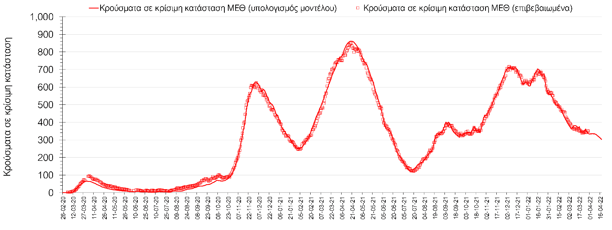
Σχήμα 1. Αριθμός κρουσμάτων σε κρίσιμη κατάσταση (ΜΕΘ) σύμφωνα με τα στοιχεία του ΕΟΔΥ και τις προβλέψεις της υπολογιστικής πλατφόρμας CORE.
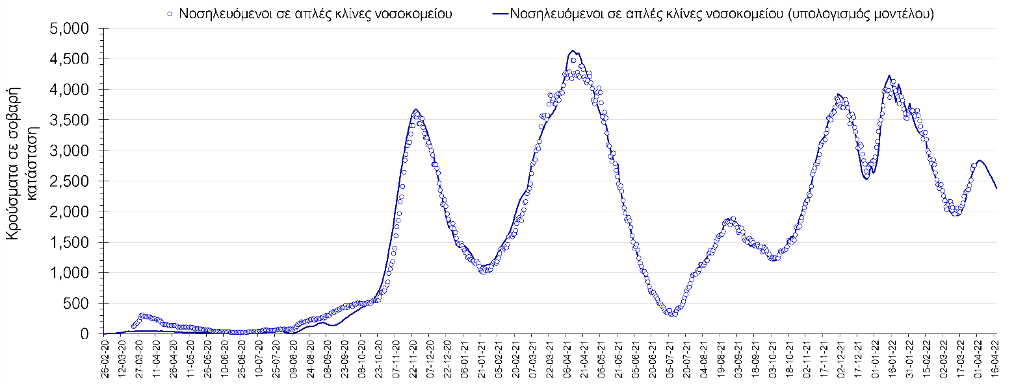
Σχήμα 2. Αριθμός κρουσμάτων σε σοβαρή κατάσταση (νοσηλευόμενοι σε απλές κλίνες) σύμφωνα με τα στοιχεία του ΕΟΔΥ και τις προβλέψεις της υπολογιστικής πλατφόρμας CORE.
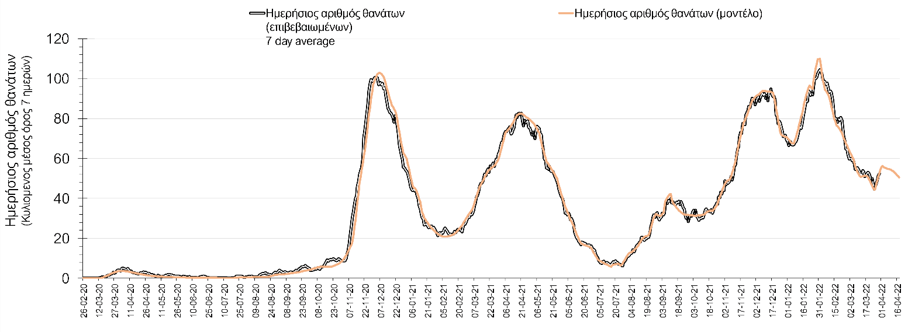
Σχήμα 3. Αριθμός θανάτων (κυλιόμενος μέσος όρος 7 ημερών) σύμφωνα με τα στοιχεία του ΕΟΔΥ και τις προβλέψεις της υπολογιστικής πλατφόρμας CORE.
Η πορεία της μέσης εβδομαδιαίας τιμής των κρουσμάτων, καθώς και του κυλιόμενου μέσου όρου 7 ημερών του αριθμού των κρουσμάτων ανά 100.000 πληθυσμού, όπως έχουν καταγραφεί από τον ΕΟΔΥ και η αναμενόμενη πορεία τους, όπως προδιαγράφεται από την υπολογιστική πλατφόρμα CORE για την Ελληνική επικράτεια (όπως και στην Αττική και τη Θεσσαλονίκη) μέχρι τις 30 Μαρτίου, αποτυπώνονται στο Σχήμα 4. Αυτή η προβλεπόμενη πορεία, που αφορά τα κρούσματα, τους νοσηλευόμενους σε απλές κλίνες, όσο και σε ΜΕΘ, καθώς επίσης και τους θανάτους, βασίζεται στις ακόλουθες παραδοχές:
- 360.000 self-test πραγματοποιούνται ημερησίως κατά μέσο όρο πλέον και περίπου 320.000 rapid και PCR test, και οι φορείς που εντοπίζονται θετικοί και θα επιβεβαιώνονται και με τεστ του ΕΟΔΥ, θα εισέρχονται σε καραντίνα 14 ημερών και θα ακολουθεί ιχνηλάτηση των επαφών τους. Σε αυτή τη βάση πιστεύουμε να γίνεται κατανοητή η σημασία του μέτρου, αφού συντελεί αποφασιστικά στη διακοπή αλυσίδων μετάδοσης από ασυμπτωματικούς και προσυμπτωματικούς που χωρίς να έχουν αντιληφθεί ότι είναι φορείς, θα μετέδιδαν τον ιό.
- Τα ισχύοντα ανοίγματα δραστηριοτήτων πραγματοποιούνται με τους προγραμματισμένους όρους προφύλαξης, λαμβάνοντας υπόψη και τα πιο πρόσφατα μέτρα που ισχύουν από 19/02/2022, ενώ ταυτόχρονα δε θα παρατηρηθούν εικόνες αδικαιολόγητης συρροής. Χρειάζεται λοιπόν προσοχή, υπευθυνότητα και σύνεση ώστε να τηρηθούν οι παραπάνω όροι.
- Ο ρυθμός εμβολιασμών θα συνεχιστεί με το ρυθμό που πραγματοποιείται τώρα, δηλαδή περίπου 15.000 ημερησίως, και θα περιλαμβάνει τόσο νέους εμβολιασμούς, όσο και αναμνηστικές δόσεις. Αξίζει να σημειωθεί ότι η μείωση του ρυθμού εμβολιασμού με την αναμνηστική δόση, συντελεί καθοριστικά στην επιβράδυνση της αποκλιμάκωσης που παρατηρείται τις τελευταίες ημέρες, και ότι η διατήρηση του τείχους ανοσίας, είναι υψίστης σημασίας για την πορεία της πανδημίας.
Ο αριθμός των κρουσμάτων που παρατηρείται, είναι σημαντικά υψηλότερος από αυτόν που αναμέναμε όταν ξεκίνησε η αποκλιμάκωση του 5^{ου} κύματος και υποδηλώνει διαφυγή ανοσίας. O κυρίως λόγος που συμβαίνει αυτή η διαφυγή ανοσίας, είναι η καθυστέρηση της εφαρμογής της αναμνηστικής δόσης, με δεδομένη τη σημαντική διαφορά στην αποτελεσματικότητα προστασίας μεταξύ εμβολιασμένων με 2 δόσεις και με 3. Επίσης, σημαντική διαφυγή ανοσίας υπάρχει λόγω του αυξημένου ρυθμού επαναμολύνσεων ακόμα και σε σύντομο διάστημα από προηγούμενη μόλυνση, που αποτελεί χαρακτηριστικό του νέου υποστελέχους της Ο (Β.Α.2, ή παραλλαγή Ο-2), το οποίο εικάζεται ότι είναι ακόμη πιο μεταδοτικό από την παραλλαγή Ο κατά 33% μεσοσταθμικά. Συνεπώς, ο συνδυασμός επιβράδυνσης της 3^{ης} δόσης και της παρουσίας του νέου στελέχους, οδήγησαν σε ένα νέο κύμα που θα καθυστερήσει επιπλέον την ταχύτερη αποκλιμάκωση.
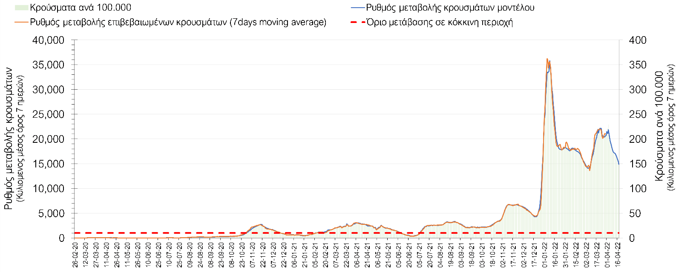
Σχήμα 4. Πορεία του ημερησίου αριθμού των κρουσμάτων (κυλιόμενος μέσος όρος 7 ημερών) στην Ελληνική επικράτεια
Στις επιμέρους περιοχές με υψηλό υγειονομικό κίνδυνο, χθες παρατηρήθηκε μικρότερος αριθμός κρουσμάτων στη Θεσσαλονίκη με 2191 κρούσματα (2827 κρούσματα προχθές), όπως και στην Αττική, με 8453 κρούσματα (11207 κρούσματα χθες). Η Αττική αντιπροσωπεύει περίπου το 38% των κρουσμάτων, και εμφανίζει σχεδόν 4 φορές περισσότερα κρούσματα από τη Θεσσαλονίκη. Η ανοδική πορεία των κρουσμάτων στην Αττική, αρχίζει να κάμπτεται και θα γίνει πιο έντονη η τάση αυτή στις επόμενες ημέρες (Σχήμα 5), ενώ η πορεία των κρουσμάτων σε κρίσιμη κατάσταση (διασωληνωμένοι σε ΜΕΘ) παρουσιάζεται στο Σχήμα 6.
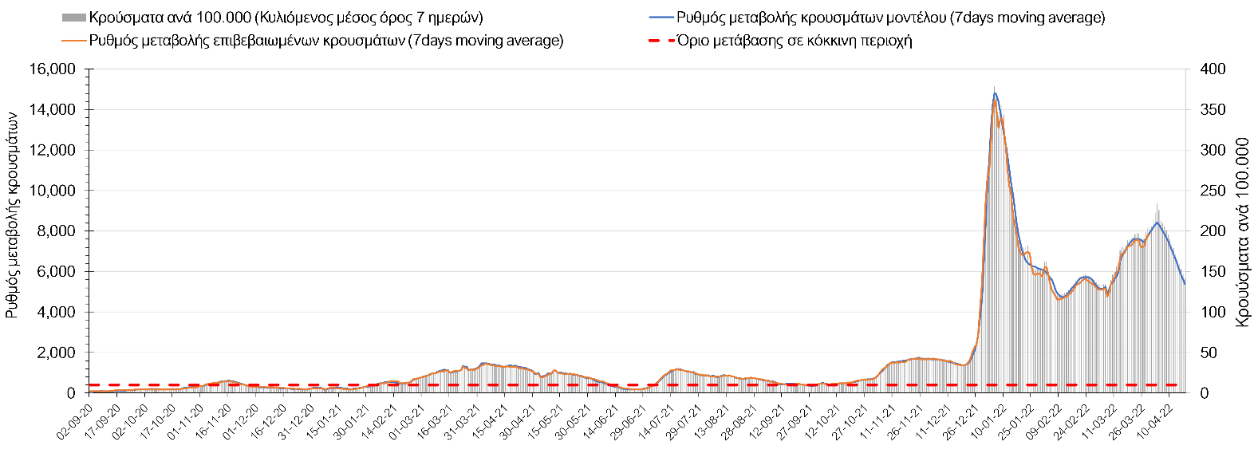
Σχήμα 5. Πορεία του ημερησίου αριθμού των κρουσμάτων (κυλιόμενος μέσος όρος 7 ημερών) στην Αττική

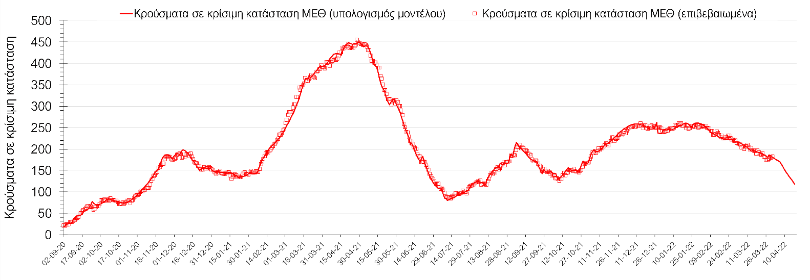
Σχήμα 6. Αριθμός κρουσμάτων σε κρίσιμη κατάσταση (ΜΕΘ) σύμφωνα με τα στοιχεία του ΕΟΔΥ και τις προβλέψεις της υπολογιστικής πλατφόρμας CORE στην Αττική

Η πιο πρόσφατη ανοδική πορεία στη Θεσσαλονίκη αρχίζει να κάμπτεται (Σχήμα 7), ενώ η πορεία των κρουσμάτων σε κρίσιμη κατάσταση (διασωληνωμένοι σε ΜΕΘ) παρουσιάζεται στο Σχήμα 8.

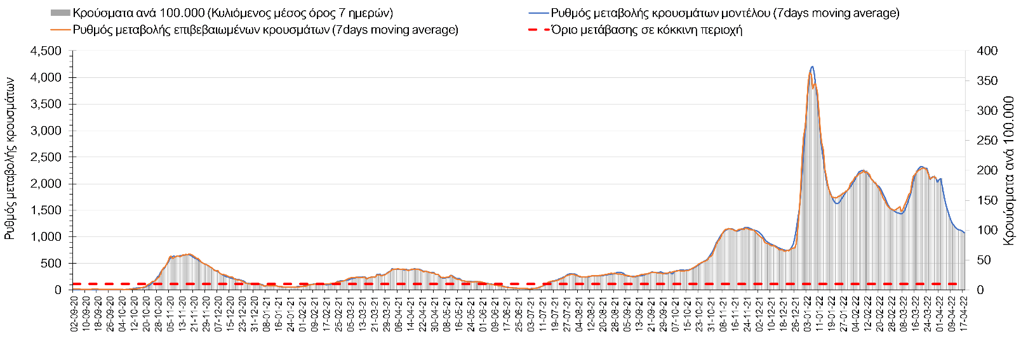
Σχήμα 7. Πορεία του ημερησίου αριθμού των κρουσμάτων (κυλιόμενος μέσος όρος 7 ημερών) στη Θεσσαλονίκη
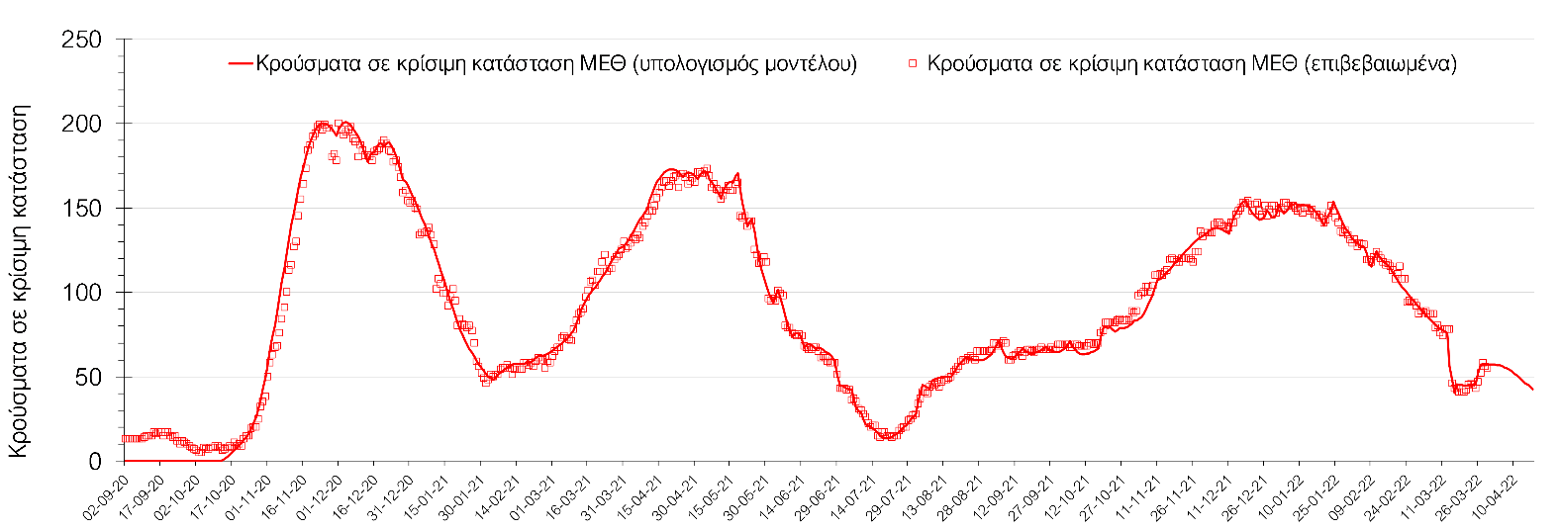
Σχήμα 8. Αριθμός κρουσμάτων σε κρίσιμη κατάσταση (ΜΕΘ) σύμφωνα με τα στοιχεία του ΕΟΔΥ και τις προβλέψεις της υπολογιστικής πλατφόρμας CORE στη Θεσσαλονίκη
Όσον αφορά στη Θεσσαλία, μικρότερος αριθμός κρουσμάτων σε σχέση με προχθές παρατηρήθηκε στη Λάρισα με 543 κρούσματα χθες, και η ανοδική πορεία κάμπτεται (Σχήμα 9), ενώ στη Μαγνησία, όπου εντοπίστηκαν 379 κρούσματα, συνεχίζει η πτωτική πορεία (Σχήμα 10). Στην Καρδίτσα όπου εντοπίζονται 224 κρούσματα, συνεχίζει η πιο πρόσφατη ανοδική πορεία (Σχήμα 11), ενώ πτωτική είναι πλέον η πορεία στα Τρίκαλα, που εντοπίστηκαν 270 κρούσματα χθες (Σχήμα 12).

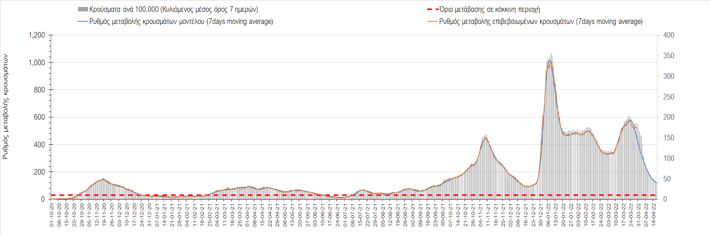
Σχήμα 9. Πορεία του ημερησίου αριθμού των κρουσμάτων (κυλιόμενος μέσος όρος 7 ημερών) στη Λάρισα
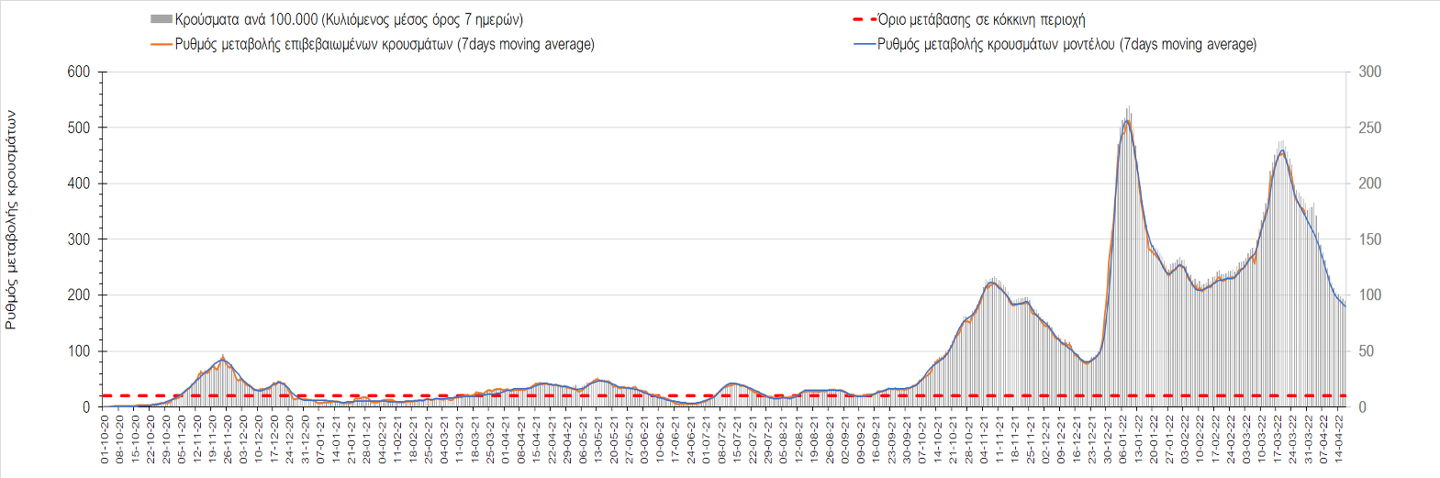
Σχήμα 10. Πορεία του ημερησίου αριθμού των κρουσμάτων (κυλιόμενος μέσος όρος 7 ημερών) στη Μαγνησία
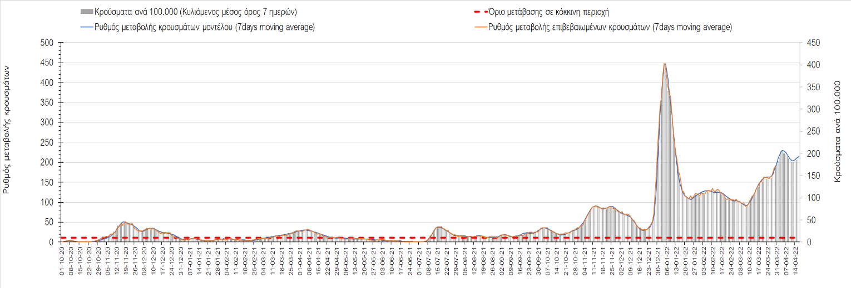
Σχήμα 11. Πορεία του ημερησίου αριθμού των κρουσμάτων (κυλιόμενος μέσος όρος 7 ημερών) στην Καρδίτσα
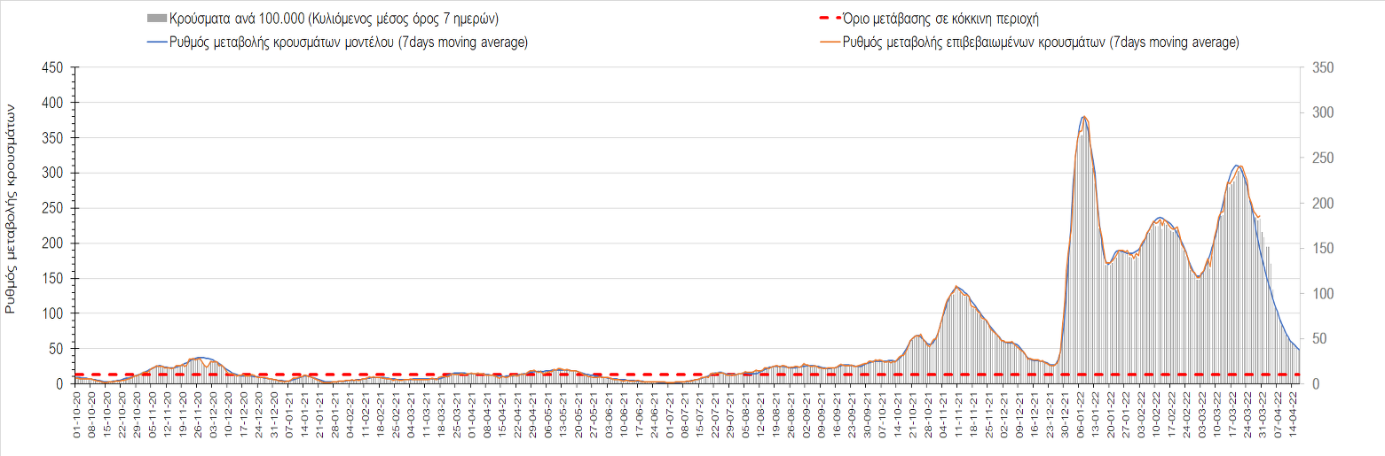
Σχήμα 12. Πορεία του ημερησίου αριθμού των κρουσμάτων (κυλιόμενος μέσος όρος 7 ημερών) στα Τρίκαλα
Στην Αχαΐα, παρουσιάζεται μεγαλύτερος αριθμός κρουσμάτων σε σχέση με προχθές με 413 κρούσματα την Τετάρτη, και συνεχίζει η πτωτική πορεία αν και με επιβράδυνση (Σχήμα 13), ενώ αντίθετα συνεχίζει η ανοδική πορεία στη Λακωνία, όπου εντοπίστηκαν 268 κρούσματα (Σχήμα 15). Μεγαλύτερος αριθμός κρουσμάτων σε σχέση με προχθές παρουσιάστηκε στην Αργολίδα όπου εντοπίστηκαν 232 κρούσματα (Σχήμα 16) και συνεχίζει η ανοδική πορεία, ενώ επιβραδύνεται στην Αρκαδία, όπου εντοπίσθηκαν 189 κρούσματα (Σχήμα 14). Στη Μεσσηνία στην οποία εντοπίστηκαν 377 κρούσματα, η ανοδική πορεία πλέον κάμπτεται παρά την ανοδική διακύμανση (Σχήμα 17), ενώ στην Ηλεία, όπου εντοπίστηκαν 268 κρούσματα, η πτωτική πορεία υφίσταται προσωρινή ανοδική διακύμανση (Σχήμα 18). Στην Κορινθία, όπου εντοπίστηκαν 316 κρούσματα, παρατηρείται έντονη ανοδική διακύμανση (Σχήμα 19).

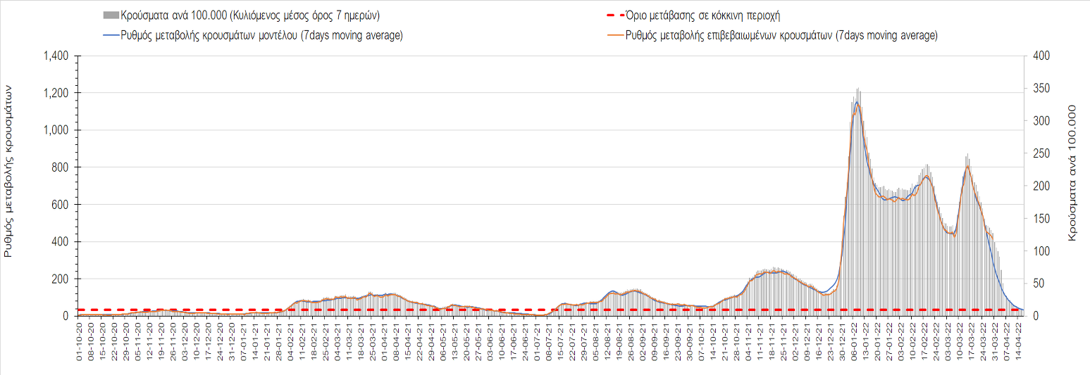
Σχήμα 13. Πορεία του ημερησίου αριθμού των κρουσμάτων (κυλιόμενος μέσος όρος 7 ημερών) στην Αχαΐα
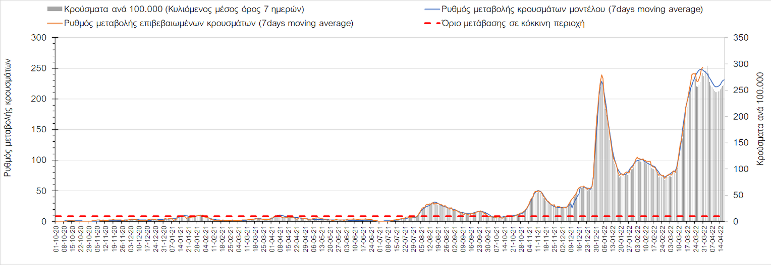
Σχήμα 14. Πορεία του ημερησίου αριθμού των κρουσμάτων (κυλιόμενος μέσος όρος 7 ημερών) στη Λακωνία
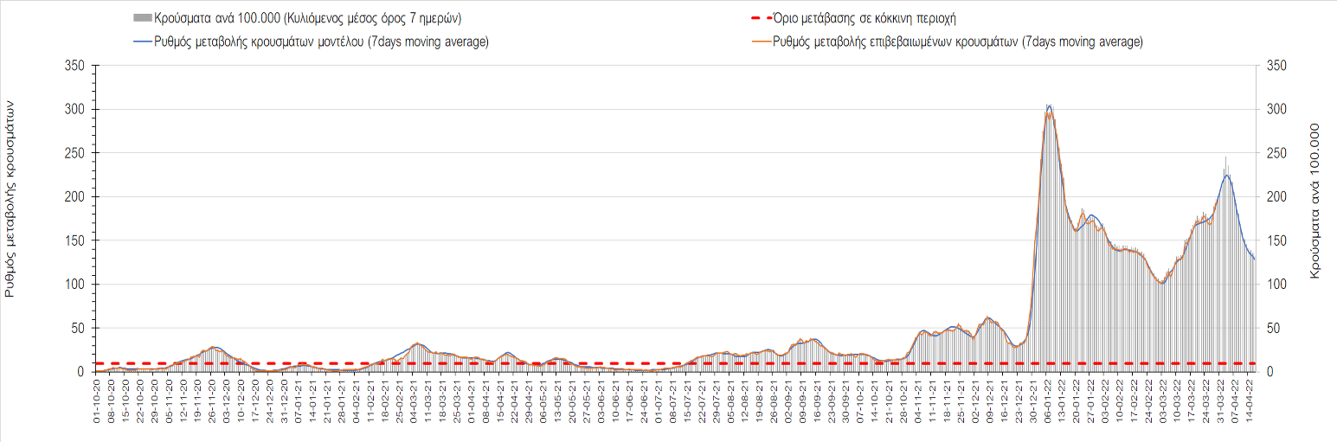
Σχήμα 15. Πορεία του ημερησίου αριθμού των κρουσμάτων (κυλιόμενος μέσος όρος 7 ημερών) στην Αργολίδα
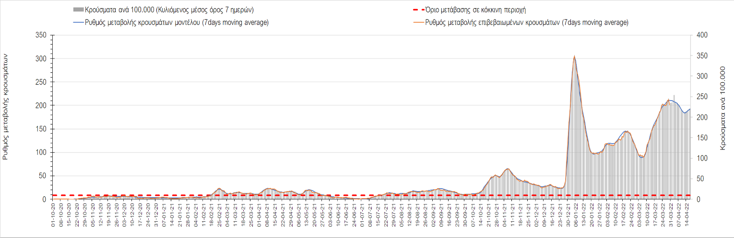
Σχήμα 16. Πορεία του ημερησίου αριθμού των κρουσμάτων (κυλιόμενος μέσος όρος 7 ημερών) στην Αρκαδία
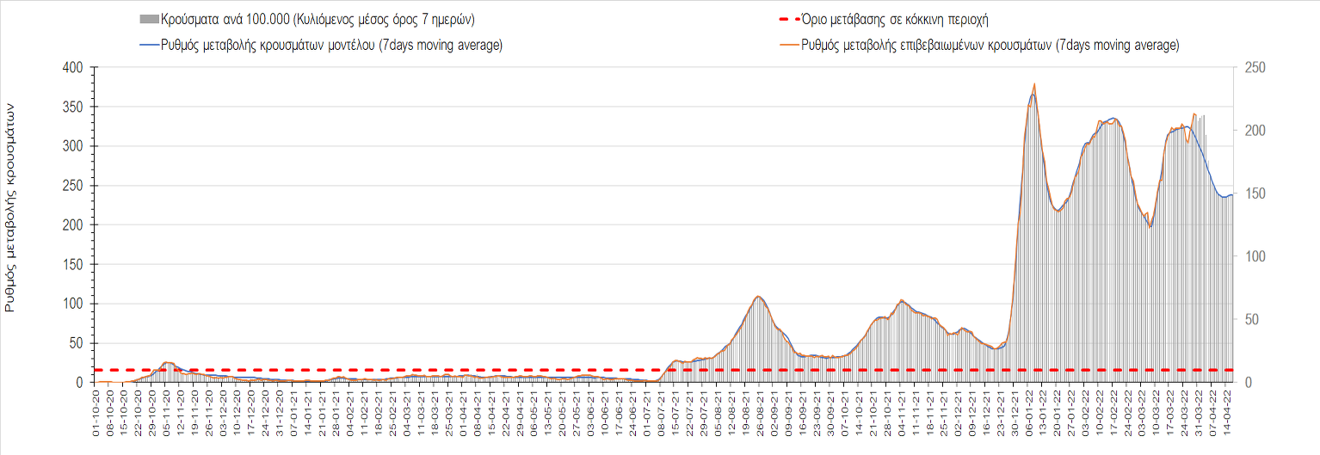
Σχήμα 17. Πορεία του ημερησίου αριθμού των κρουσμάτων (κυλιόμενος μέσος όρος 7 ημερών) στη Μεσσηνία
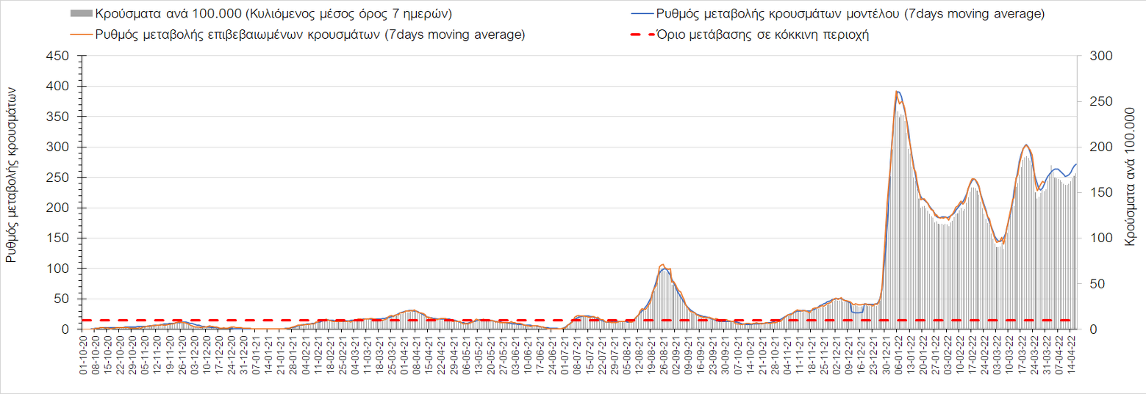
Σχήμα 18. Πορεία του ημερησίου αριθμού των κρουσμάτων (κυλιόμενος μέσος όρος 7 ημερών) στην Ηλεία
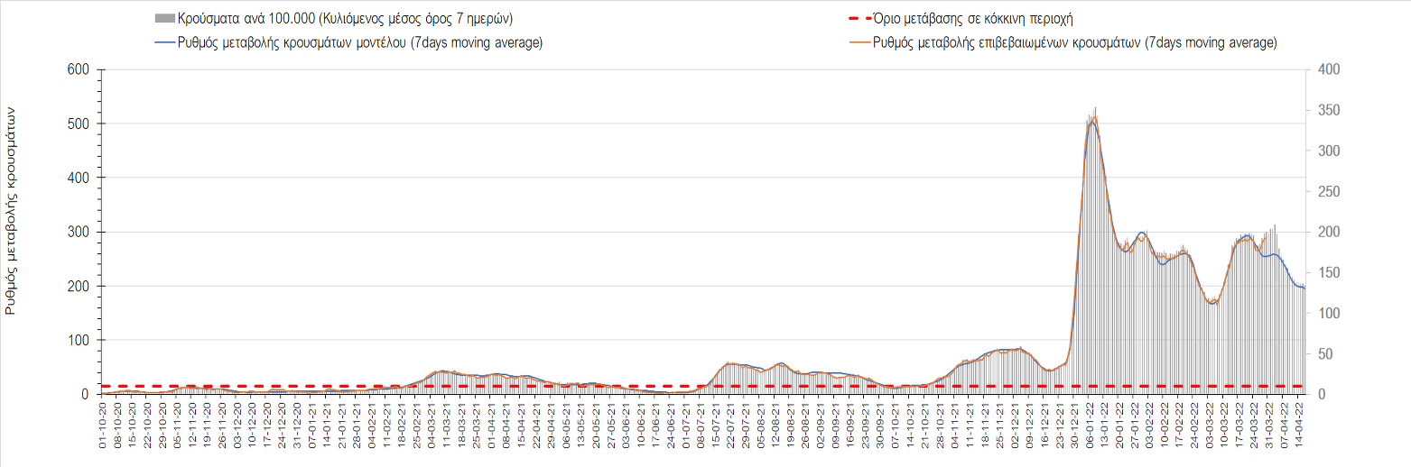
Σχήμα 19. Πορεία του ημερησίου αριθμού των κρουσμάτων (κυλιόμενος μέσος όρος 7 ημερών) στην Κορινθία
Στην Αιτωλοακαρνανία όπου εντοπίσθηκαν 471 κρούσματα, παρατηρείται μικρότερος αριθμός κρουσμάτων σε σχέση με προχθές, η πορεία είναι ήπια πτωτική (Σχήμα 20), ενώ ξανά ανοδική είναι στην Εύβοια, με 478 κρούσματα (Σχήμα 21). Σταθεροποιητική πορεία έχει διαμορφωθεί στη Βοιωτία, όπου εντοπίστηκαν 254 νέα κρούσματα (Σχήμα 22), ενώ πτωτική με διακυμάνσεις είναι στη Φωκίδα, όπου εντοπίστηκαν 63 νέα κρούσματα (Σχήμα 23). Μικρότερος σε σχέση με προχθές ήταν ο αριθμός των κρουσμάτων στη Φθιώτιδα όπου εντοπίσθηκαν 423 κρούσματα και η ανοδική πορεία συνεχίζει (Σχήμα 24), ενώ αντίθετα, συνεχίζει πτωτικά στην Ευρυτανία, όπου εντοπίστηκαν 20 νέα κρούσματα (Σχήμα 25).

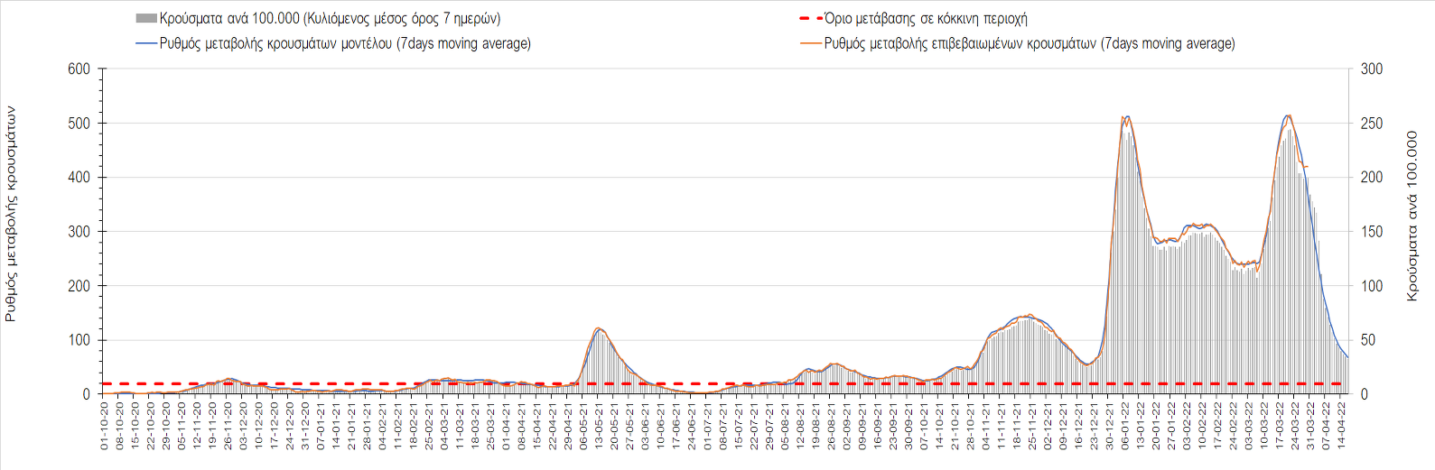
Σχήμα 20. Πορεία του ημερησίου αριθμού των κρουσμάτων (κυλιόμενος μέσος όρος 7 ημερών) στην Αιτωλοακαρνανία

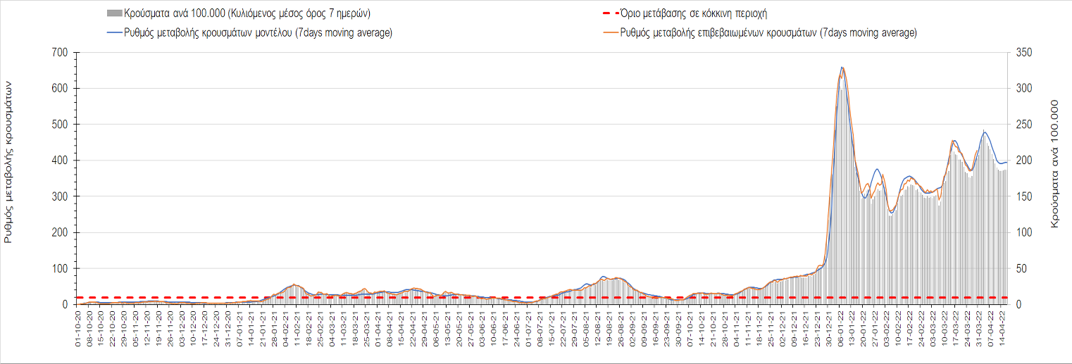
Σχήμα 21. Πορεία του ημερησίου αριθμού των κρουσμάτων (κυλιόμενος μέσος όρος 7 ημερών) στην Εύβοια

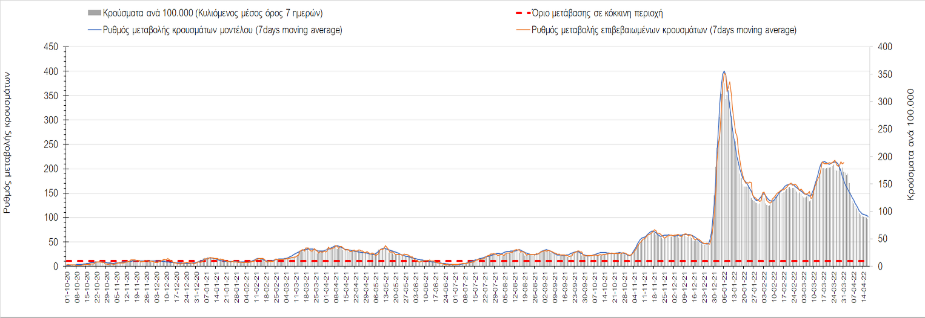
Σχήμα 22. Πορεία του ημερησίου αριθμού των κρουσμάτων (κυλιόμενος μέσος όρος 7 ημερών) στη Βοιωτία

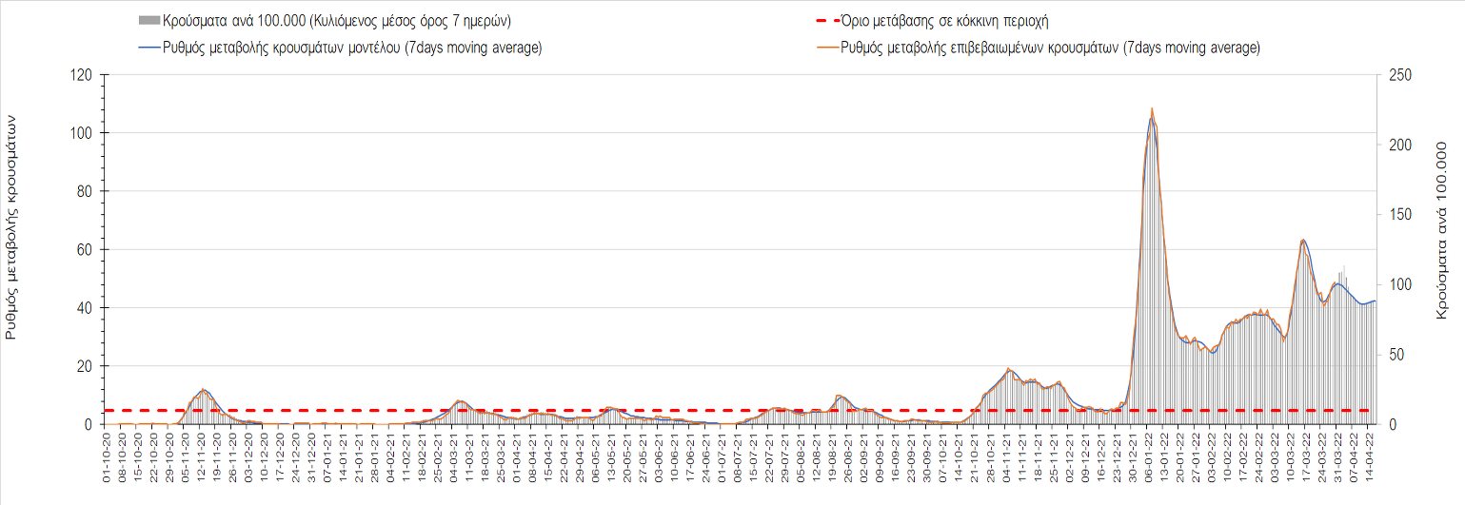
Σχήμα 23. Πορεία του ημερησίου αριθμού των κρουσμάτων (κυλιόμενος μέσος όρος 7 ημερών) στη Φωκίδα
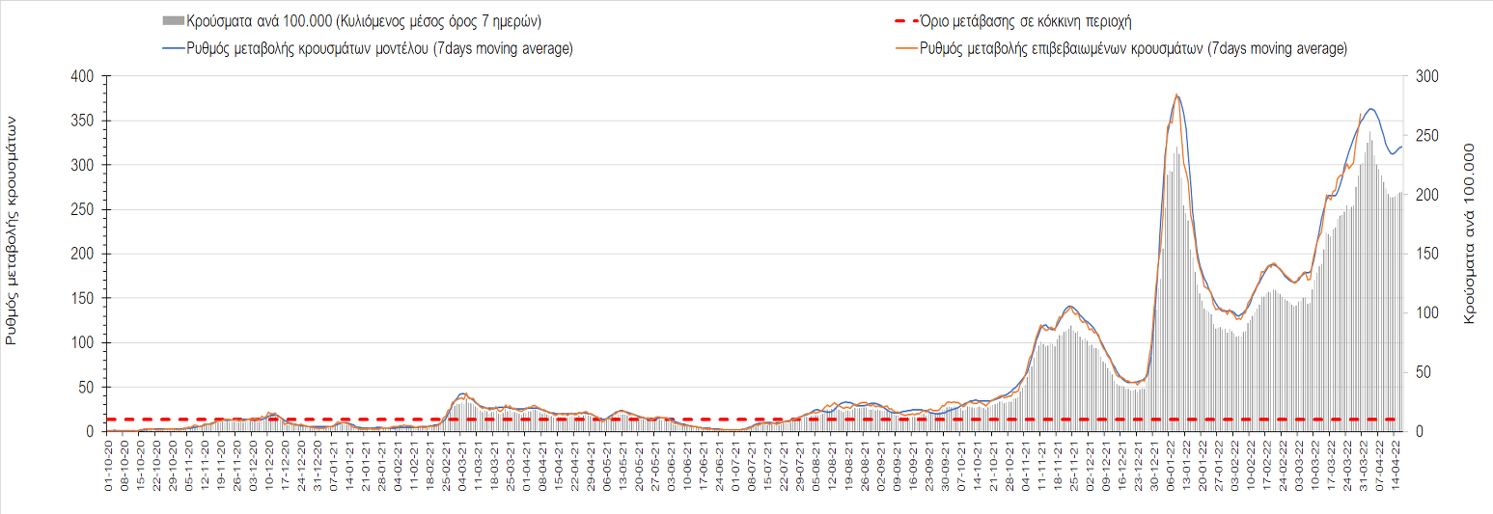
Σχήμα 24. Πορεία του ημερησίου αριθμού των κρουσμάτων (κυλιόμενος μέσος όρος 7 ημερών) στη Φθιώτιδα
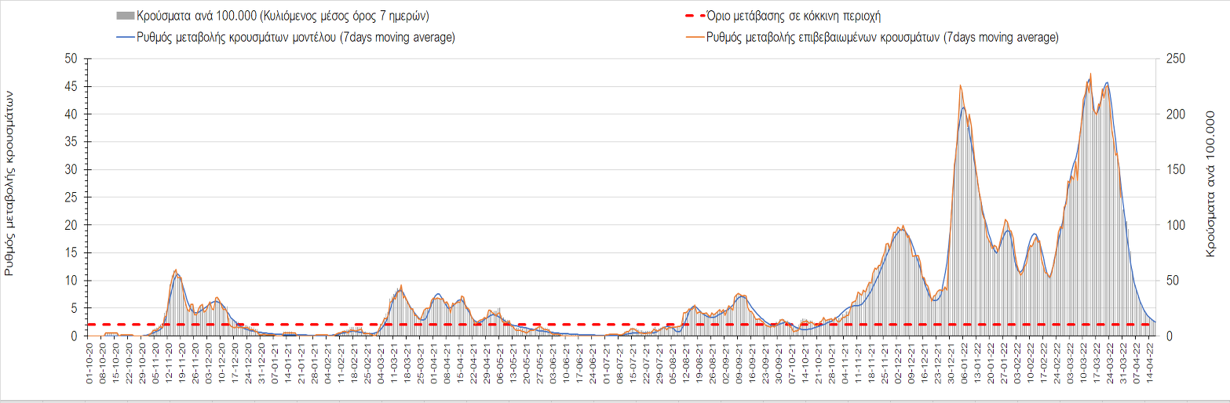
Σχήμα 25. Πορεία του ημερησίου αριθμού των κρουσμάτων (κυλιόμενος μέσος όρος 7 ημερών) στη Ευρυτανία
Αναφορικά με τις περιοχές της Ηπείρου, μειωμένος σε σχέση με προχθές ήταν ο αριθμός των κρουσμάτων στα Ιωάννινα με 267 κρούσματα όπου συνεχίζει η πτωτική πορεία (Σχήμα 26), ενώ ανοδική διακύμανση παρατηρείται στη Θεσπρωτία όπου εντοπίστηκαν 62 κρούσματα (Σχήμα 27), αλλά και στην Άρτα όπου εντοπίστηκαν 70 νέα κρούσματα (Σχήμα 28), ενώ συνεχίζει πτωτικά η Πρέβεζα, στην οποία εντοπίστηκαν 82 νέα κρούσματα (Σχήμα 29).
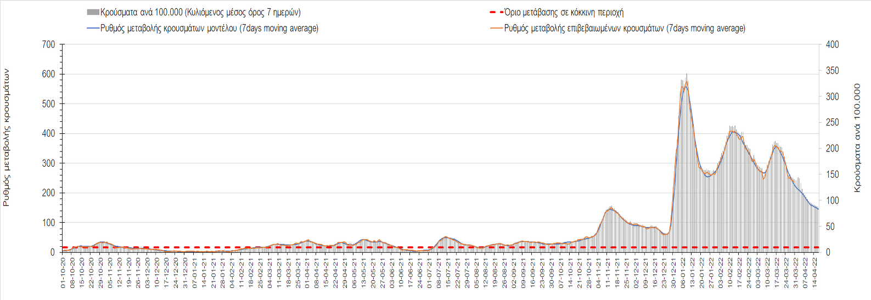
Σχήμα 26. Πορεία του ημερησίου αριθμού των κρουσμάτων (κυλιόμενος μέσος όρος 7 ημερών) στα Ιωάννινα
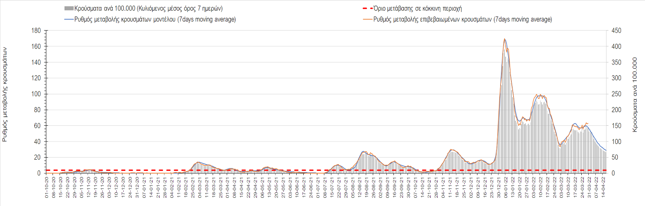
Σχήμα 27. Πορεία του ημερησίου αριθμού των κρουσμάτων (κυλιόμενος μέσος όρος 7 ημερών) στη Θεσπρωτία
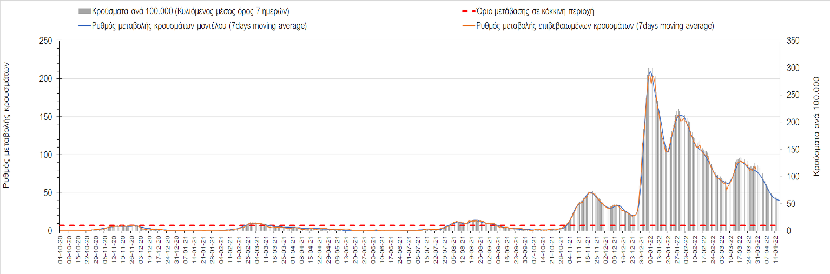
Σχήμα 28. Πορεία του ημερησίου αριθμού των κρουσμάτων (κυλιόμενος μέσος όρος 7 ημερών) στην Άρτα
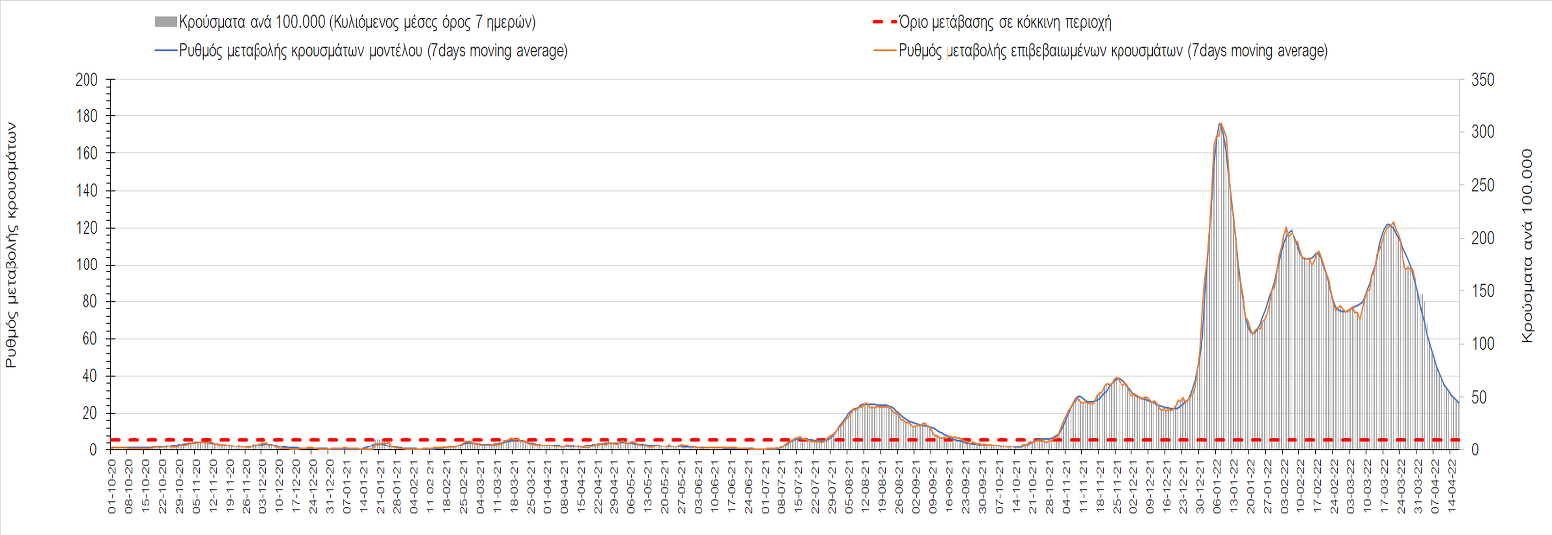
Σχήμα 29. Πορεία του ημερησίου αριθμού των κρουσμάτων (κυλιόμενος μέσος όρος 7 ημερών) στην Πρέβεζα
Όσον αφορά τις πόλεις της Βορείου Ελλάδας, αύξηση στον ημερήσιο αριθμό κρουσμάτων παρατηρήθηκε στη Χαλκιδική με 201 κρούσματα (Σχήμα 41). Αντίθετα, μείωση στον ημερήσιο αριθμό κρουσμάτων παρατηρήθηκε στην Ημαθία με 220 κρούσματα (Σχήμα 30), στο Κιλκίς με 118 κρούσματα (Σχήμα 35), στις Σέρρες με 311 κρούσματα (Σχήμα 39), στην Πέλλα με 186 κρούσματα (Σχήμα 31), στη Φλώρινα με 96 κρούσματα (Σχήμα 33), στην Καβάλα με 188 κρούσματα (Σχήμα 36), στην Κοζάνη με 262 κρούσματα (Σχήμα 32), στα Γρεβενά με 60 κρούσματα (Σχήμα 38), στη Δράμα με 143 κρούσματα (Σχήμα 34), στην Πιερία με 176 κρούσματα (Σχήμα 37) και στην Καστοριά με 68 κρούσματα (Σχήμα 40). Ξανά σε ανοδική τάση (με αναμενόμενη μικρή διάρκεια) είναι η Πιερία, το Κιλκίς, η Καβάλα, τα Γρεβενά, οι Σέρρες, η Καστοριά και η Χαλκιδική.
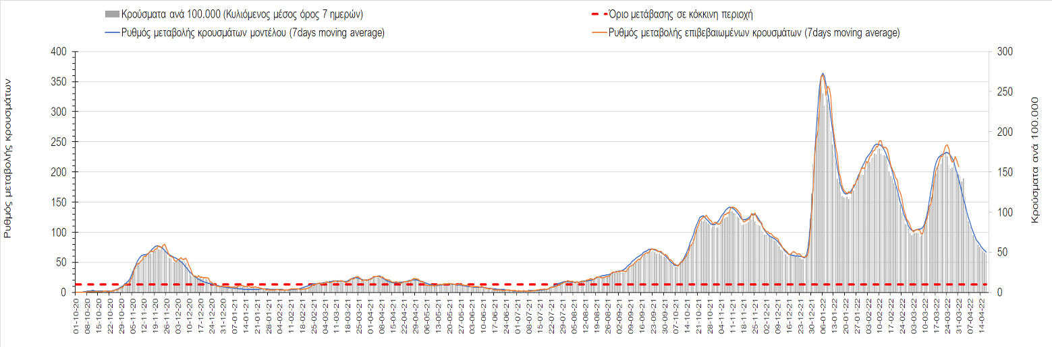
Σχήμα 30. Πορεία του ημερησίου αριθμού των κρουσμάτων (κυλιόμενος μέσος όρος 7 ημερών) στην Ημαθία
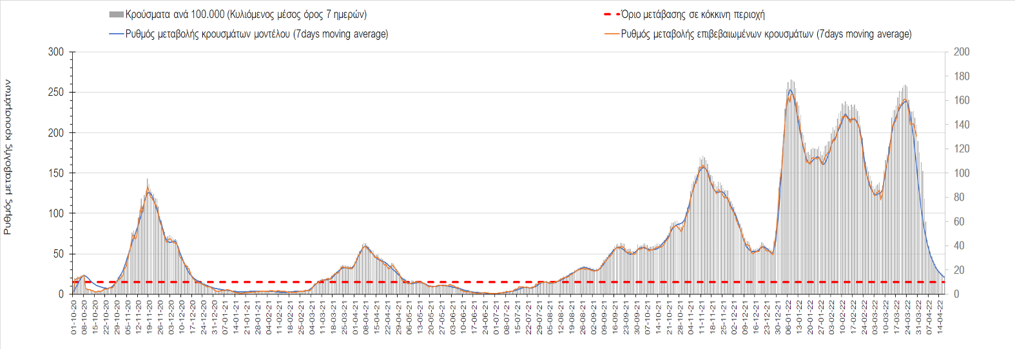
Σχήμα 31. Πορεία του ημερησίου αριθμού των κρουσμάτων (κυλιόμενος μέσος όρος 7 ημερών) στην Πέλλα
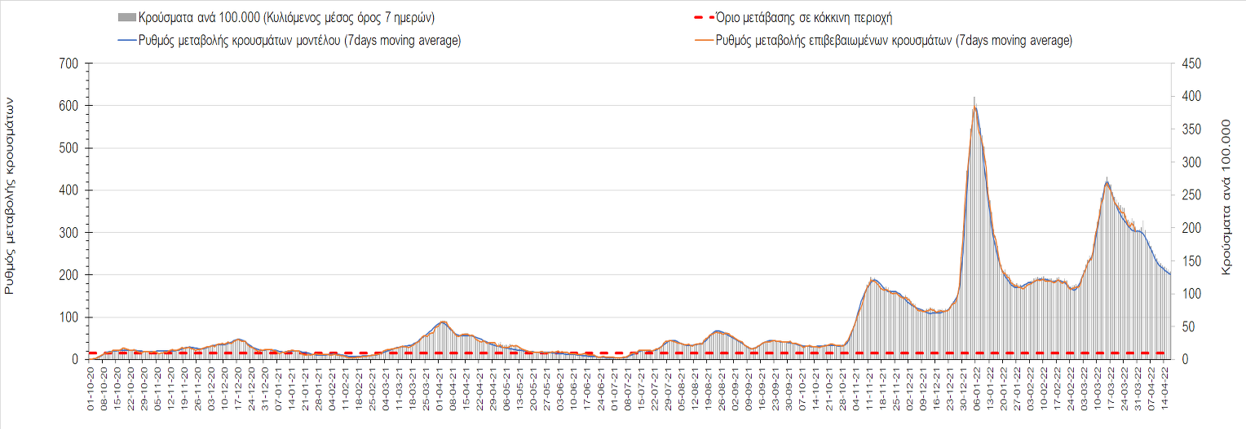
Σχήμα 32. Πορεία του ημερησίου αριθμού των κρουσμάτων (κυλιόμενος μέσος όρος 7 ημερών) στην Κοζάνη
`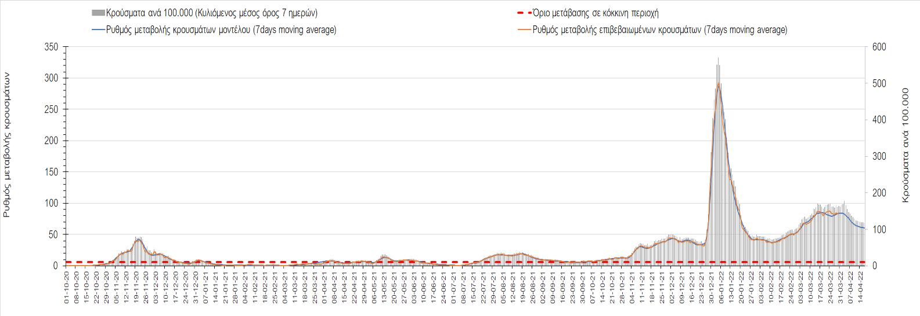
Σχήμα 33. Πορεία του ημερησίου αριθμού των κρουσμάτων (κυλιόμενος μέσος όρος 7 ημερών) στη Φλώρινα
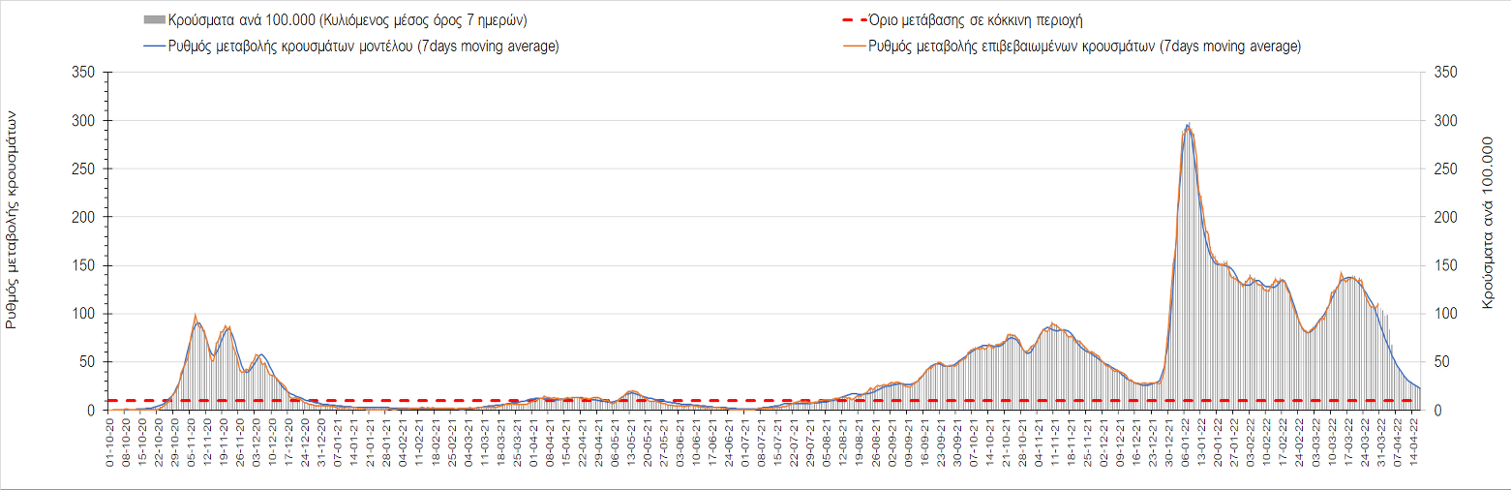
Σχήμα 34. Πορεία του ημερησίου αριθμού των κρουσμάτων (κυλιόμενος μέσος όρος 7 ημερών) στη Δράμα
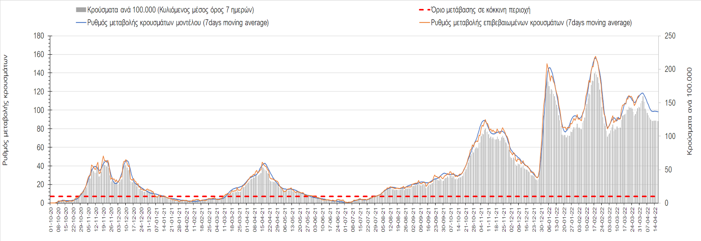
Σχήμα 35. Πορεία του ημερησίου αριθμού των κρουσμάτων (κυλιόμενος μέσος όρος 7 ημερών) στο Κιλκίς
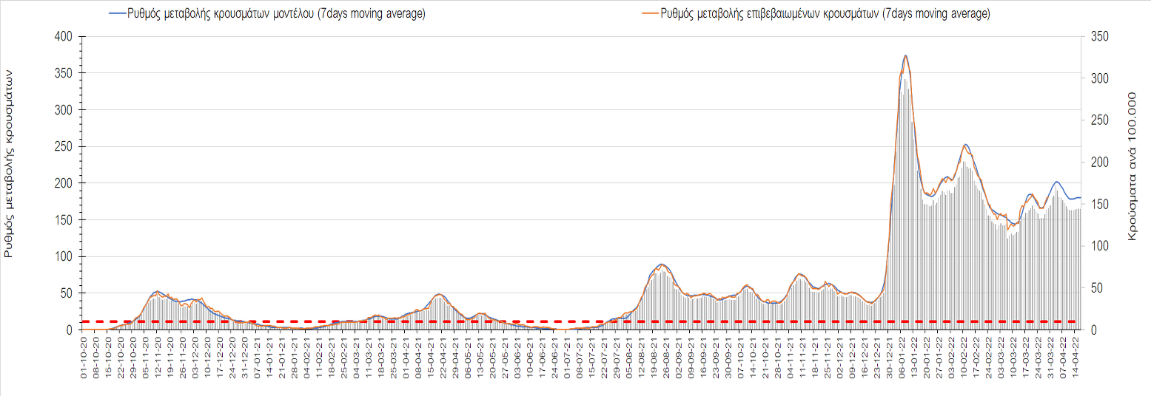
Σχήμα 36. Πορεία του ημερησίου αριθμού των κρουσμάτων (κυλιόμενος μέσος όρος 7 ημερών) στην Καβάλα

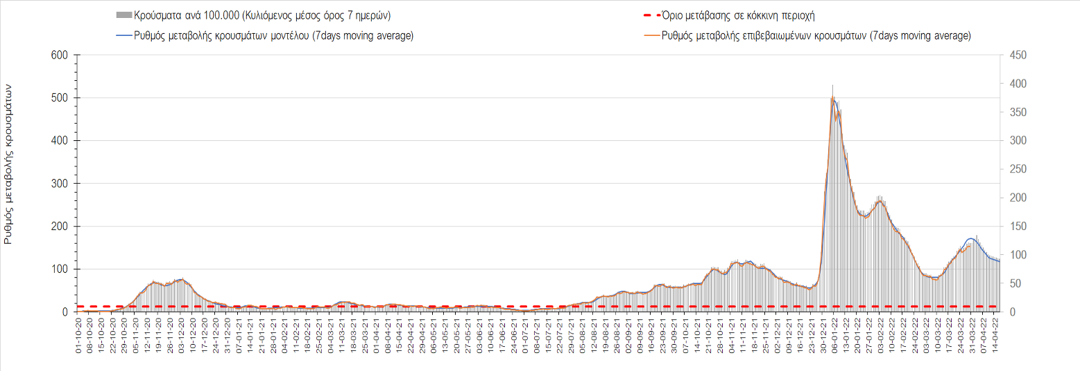
Σχήμα 37. Πορεία του ημερησίου αριθμού των κρουσμάτων (κυλιόμενος μέσος όρος 7 ημερών) στην Πιερία

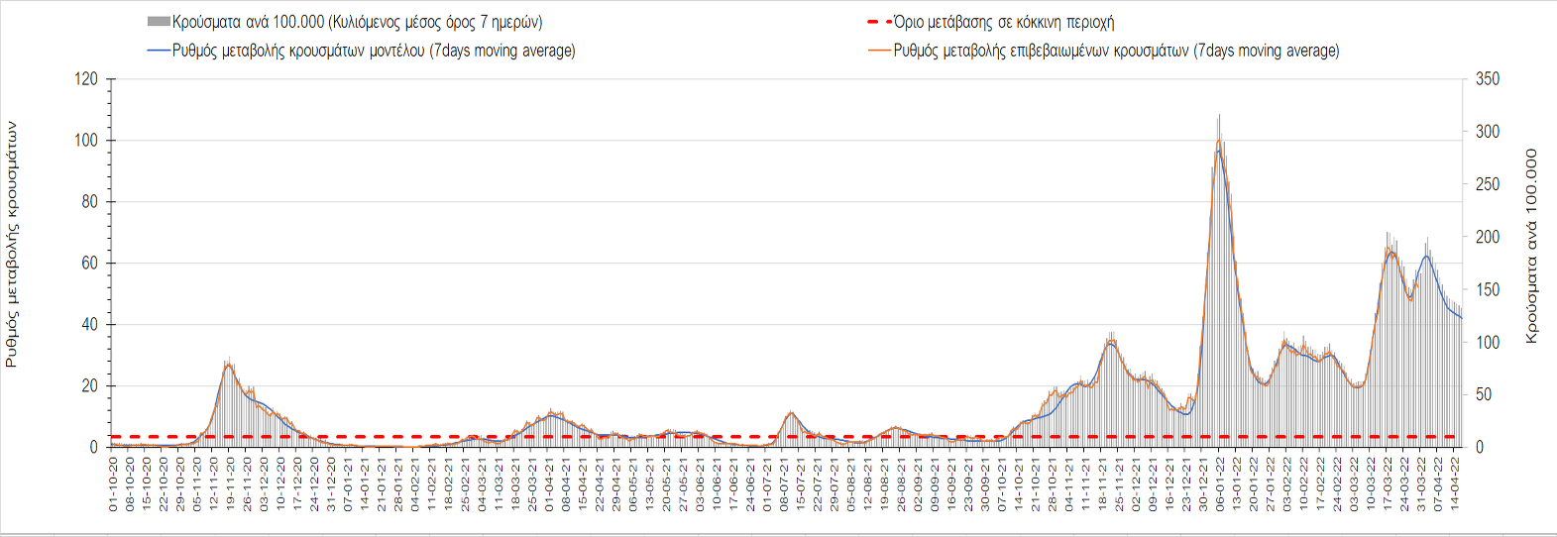
Σχήμα 38. Πορεία του ημερησίου αριθμού των κρουσμάτων (κυλιόμενος μέσος όρος 7 ημερών) στα Γρεβενά
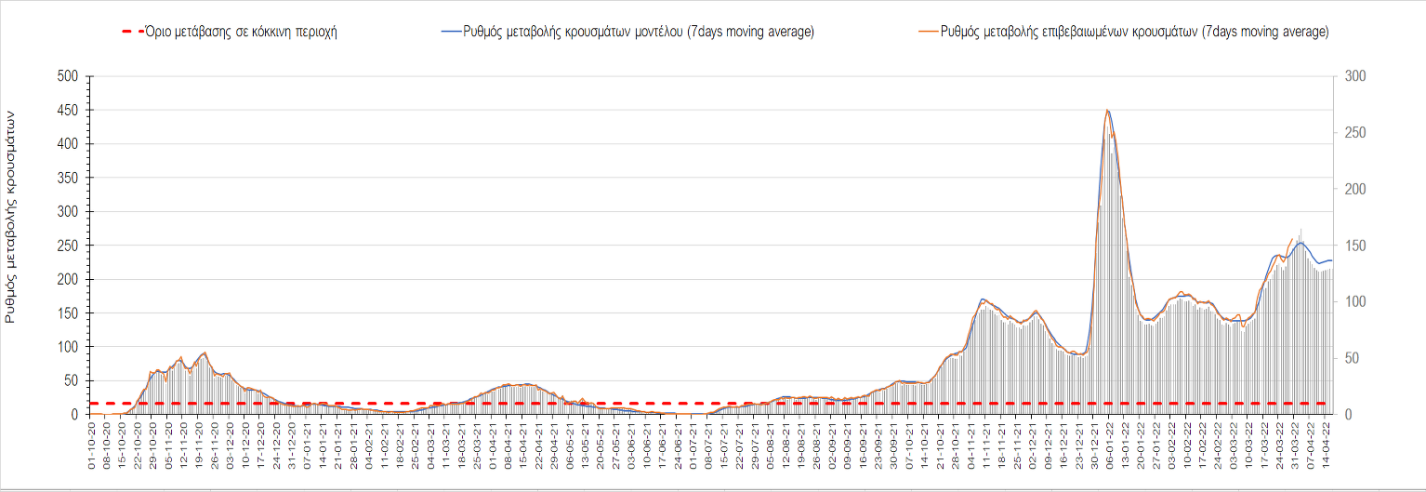
Σχήμα 39. Πορεία του ημερησίου αριθμού των κρουσμάτων (κυλιόμενος μέσος όρος 7 ημερών) στις Σέρρες

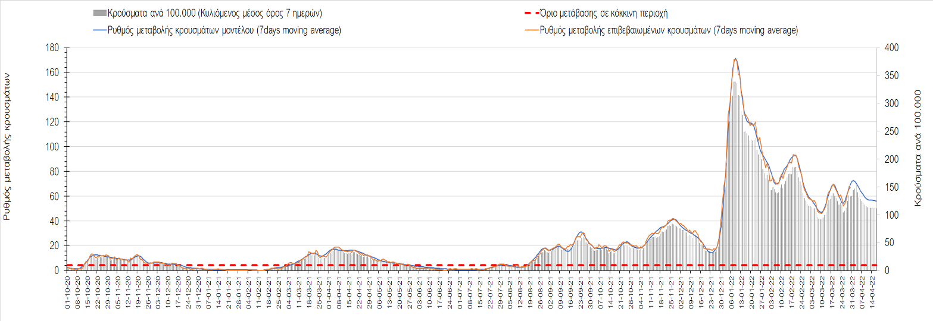
Σχήμα 40. Πορεία του ημερησίου αριθμού των κρουσμάτων (κυλιόμενος μέσος όρος 7 ημερών) στην Καστοριά

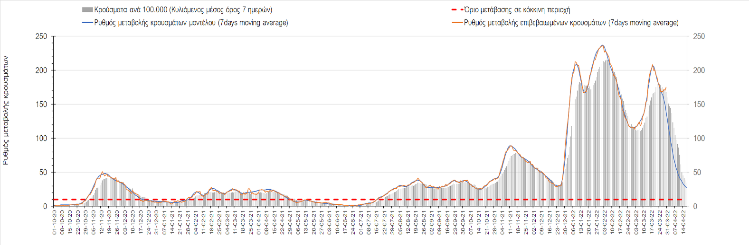
Σχήμα 41. Πορεία του ημερησίου αριθμού των κρουσμάτων (κυλιόμενος μέσος όρος 7 ημερών) στη Χαλκιδική
Όσον αφορά στη Θράκη, στη Ροδόπη εντοπίστηκαν 124 κρούσματα (Σχήμα 42), παρατηρείται μικρότερος αριθμός κρουσμάτων σε σχέση με προχθές, και η ανοδική πορεία συνεχίζει, ενώ στη Ξάνθη, όπου εντοπίστηκαν 113 κρούσματα συνεχίζει η ήπια πτωτική πορεία (Σχήμα 33). Αντίθετα, στον Έβρο όπου εντοπίσθηκαν 243 κρούσματα, συνεχίζει η ήπια ανοδική τάση αν και με σημαντική επιβράδυνση (Σχήμα 44).
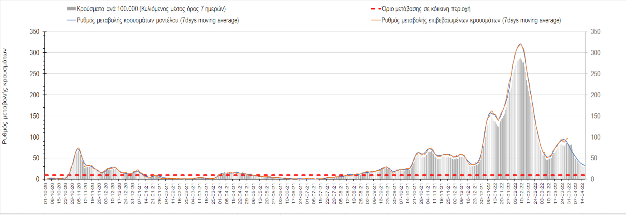
Σχήμα 42. Πορεία του ημερησίου αριθμού των κρουσμάτων (κυλιόμενος μέσος όρος 7 ημερών) στη Ροδόπη
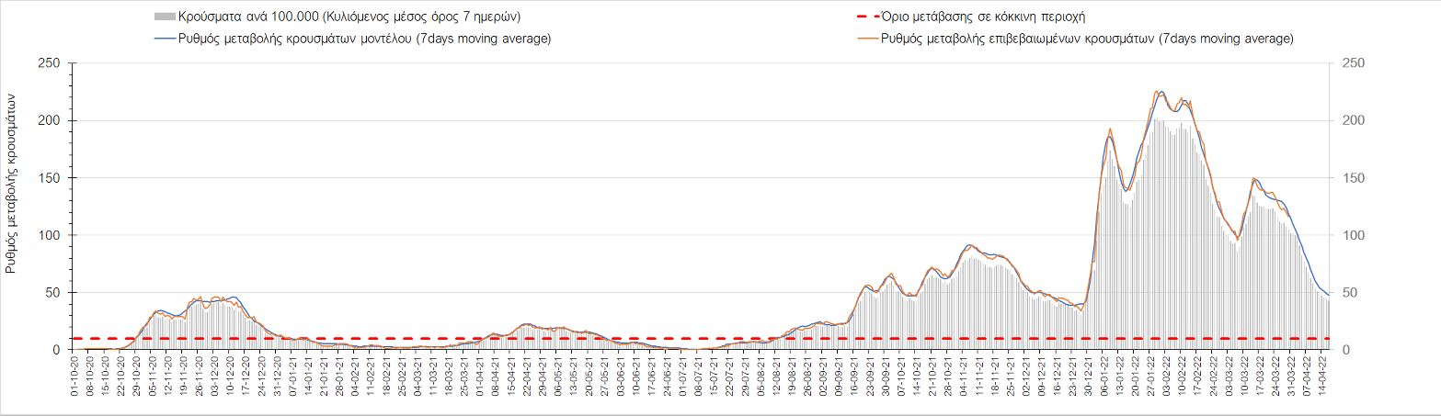
Σχήμα 43. Πορεία του ημερησίου αριθμού των κρουσμάτων (κυλιόμενος μέσος όρος 7 ημερών) στην Ξάνθη
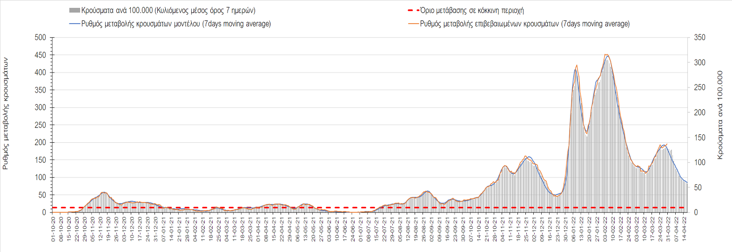
Σχήμα 44. Πορεία του ημερησίου αριθμού των κρουσμάτων (κυλιόμενος μέσος όρος 7 ημερών) στον Έβρο
Στο Ηράκλειο, όπου εντοπίστηκαν 782 κρούσματα σήμερα, παρατηρείται μεγαλύτερος αριθμός σε σχέση με χθες, και η πτωτική πορεία επιβραδύνεται έντονα (Σχήμα 45), όπως και στα Χανιά με 308 κρούσματα σήμερα (Σχήμα 46). Μικρότερος αριθμός κρουσμάτων παρατηρείται στο Ρέθυμνο σήμερα με 149 κρούσματα, όπου συνεχίζει η έντονη πτωτική πορεία (Σχήμα 47), ενώ στο Λασίθι όπου σήμερα παρατηρείται μικρότερος αριθμός κρουσμάτων σε σχέση με χθες καθώς εντοπίστηκαν 200 κρούσματα, διαμορφώθηκε εκ νέου ανοδική πορεία (Σχήμα 48).

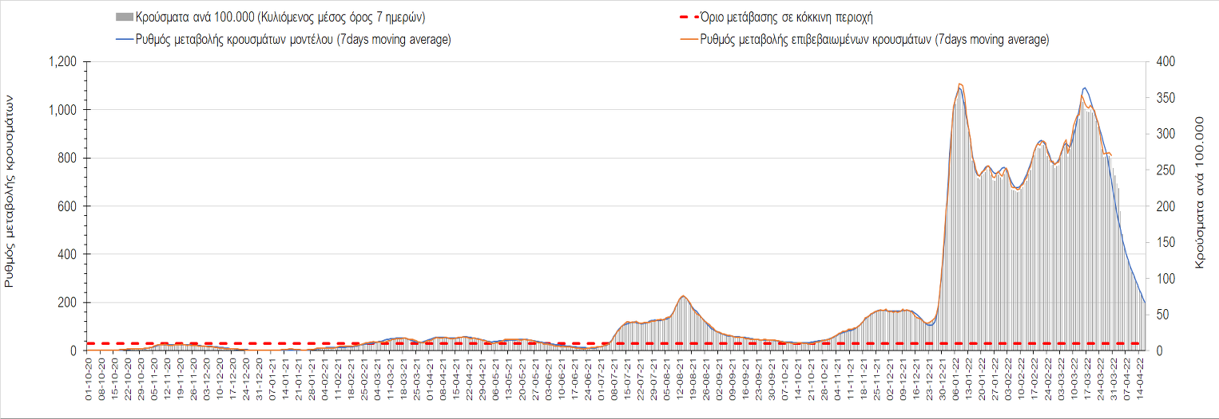
Σχήμα 45. Πορεία του ημερησίου αριθμού των κρουσμάτων (κυλιόμενος μέσος όρος 7 ημερών) στο Ηράκλειο
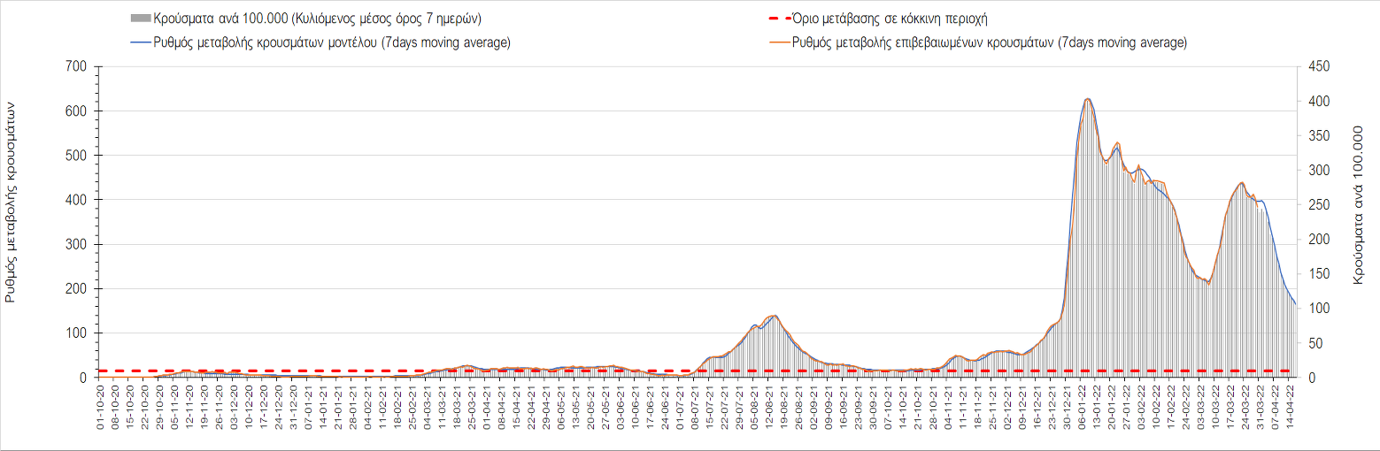
Σχήμα 46. Πορεία του ημερησίου αριθμού των κρουσμάτων (κυλιόμενος μέσος όρος 7 ημερών) στα Χανιά
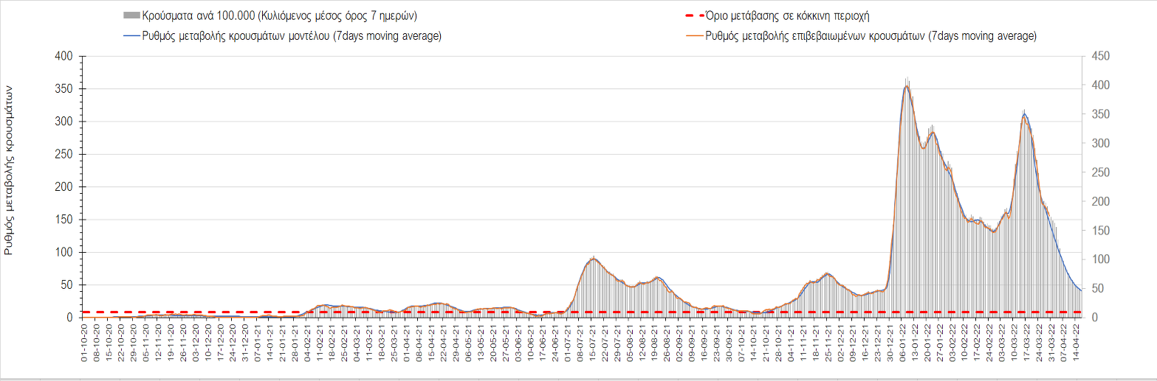
Σχήμα 47. Πορεία του ημερησίου αριθμού των κρουσμάτων (κυλιόμενος μέσος όρος 7 ημερών) στο Ρέθυμνο
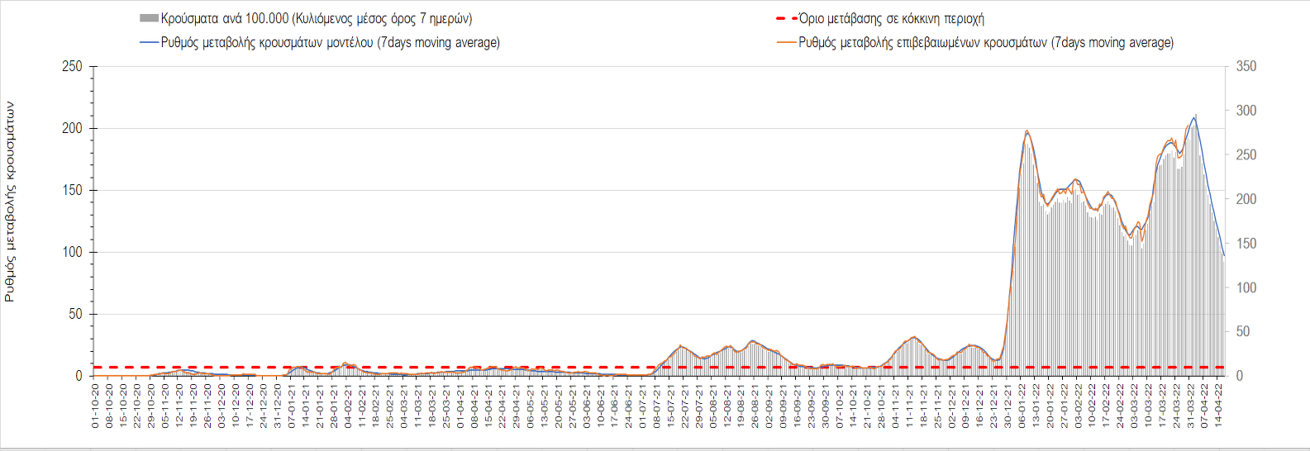
Σχήμα 48. Πορεία του ημερησίου αριθμού των κρουσμάτων (κυλιόμενος μέσος όρος 7 ημερών) στο Λασίθι
Στη Λέσβο εντοπίστηκαν 167 νέα κρούσματα, και διαμορφώθηκε παρουσιάζεται προσωρινή αναστροφή στην πτωτική πορεία (Σχήμα 49), όπως και στην Κέρκυρα, όπου εντοπίστηκαν 228 κρούσματα (Σχήμα 50). Συνεχίζει η πτωτική πορεία στη Χίο, όπου εντοπίστηκαν 120 νέα κρούσματα (Σχήμα 51), όπως και στη Θάσο, όπου εντοπίστηκαν 26 νέα κρούσματα (Σχήμα 52). Στη Ζάκυνθο, όπου εντοπίστηκαν 58 κρούσματα, συνεχίζει η πτωτική πορεία (Σχήμα 53), όπως και στην Πάρο, όπου εντοπίστηκαν 65 νέα κρούσματα (Σχήμα 54). Στη Μύκονο, όπου εντοπίστηκαν 16 νέα κρούσματα, συνεχίζει η πτωτική πορεία (Σχήμα 55), ενώ συνεχίζει η ανοδική πορεία στη Σαντορίνη όπου εντοπίστηκαν 74 νέα κρούσματα (Σχήμα 56). Στη Ρόδο, όπου εντοπίστηκαν 172 κρούσματα σήμερα, παρατηρείται σταθεροποιητική πορεία (Σχήμα 57).

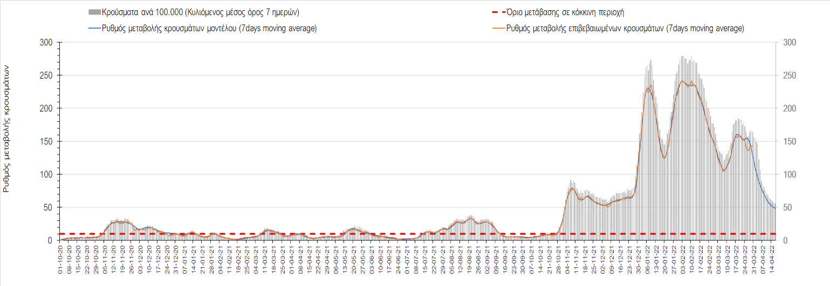
Σχήμα 49. Πορεία του ημερησίου αριθμού των κρουσμάτων (κυλιόμενος μέσος όρος 7 ημερών) στη Λέσβο
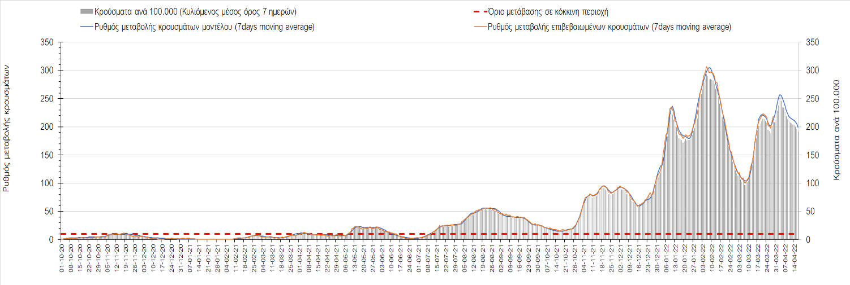
Σχήμα 50. Πορεία του ημερησίου αριθμού των κρουσμάτων (κυλιόμενος μέσος όρος 7 ημερών) στην Κέρκυρα

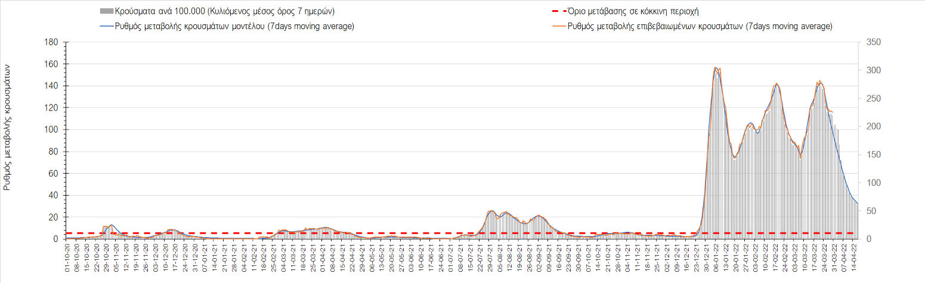
Σχήμα 51. Πορεία του ημερησίου αριθμού των κρουσμάτων (κυλιόμενος μέσος όρος 7 ημερών) στη Χίο

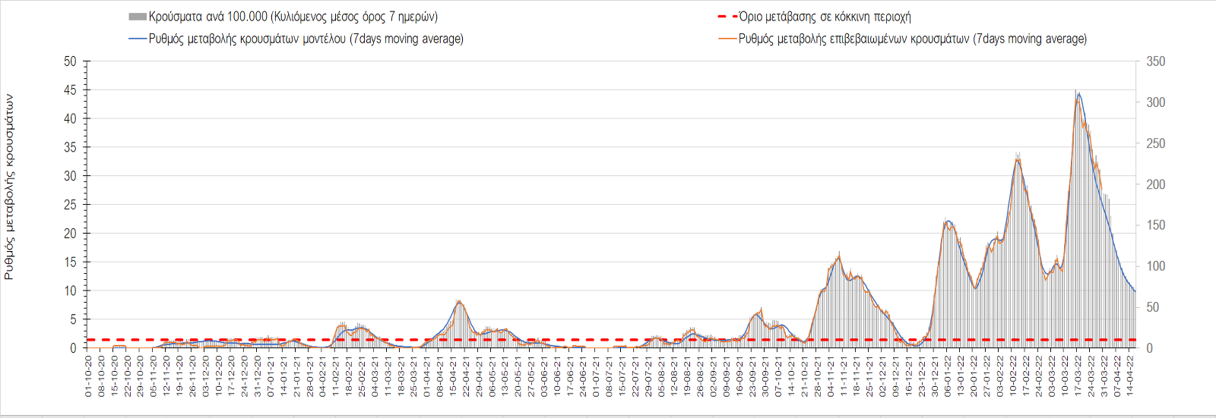
Σχήμα 52. Πορεία του ημερησίου αριθμού των κρουσμάτων (κυλιόμενος μέσος όρος 7 ημερών) στην Θάσο

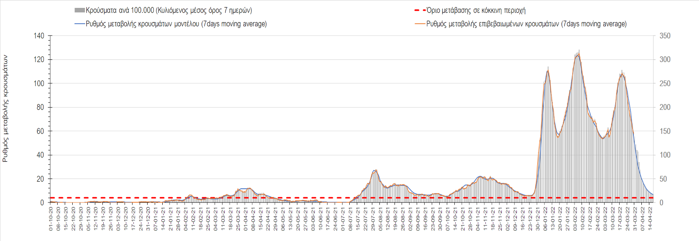
Σχήμα 53. Πορεία του ημερησίου αριθμού των κρουσμάτων (κυλιόμενος μέσος όρος 7 ημερών) στη Ζάκυνθο

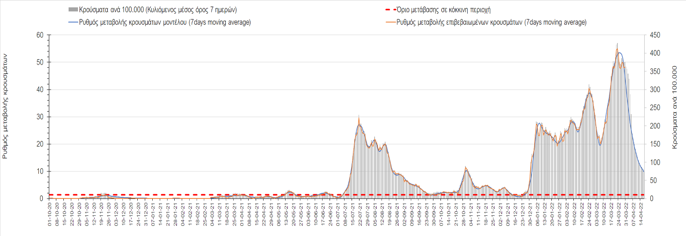
Σχήμα 54. Πορεία του ημερησίου αριθμού των κρουσμάτων (κυλιόμενος μέσος όρος 7 ημερών) στην Πάρο

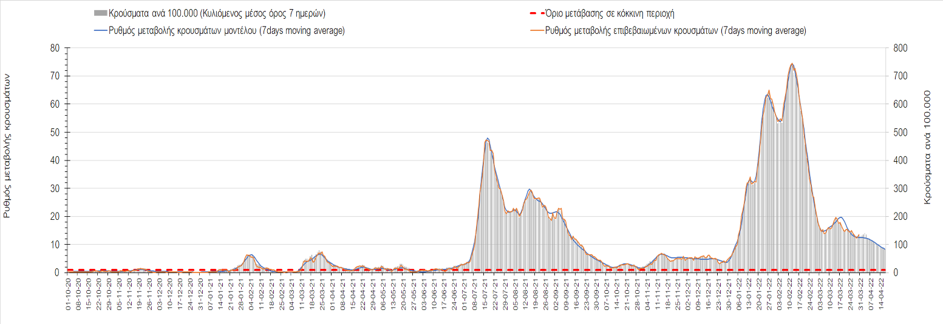
Σχήμα 55. Πορεία του ημερησίου αριθμού των κρουσμάτων (κυλιόμενος μέσος όρος 7 ημερών) στη Μύκονο

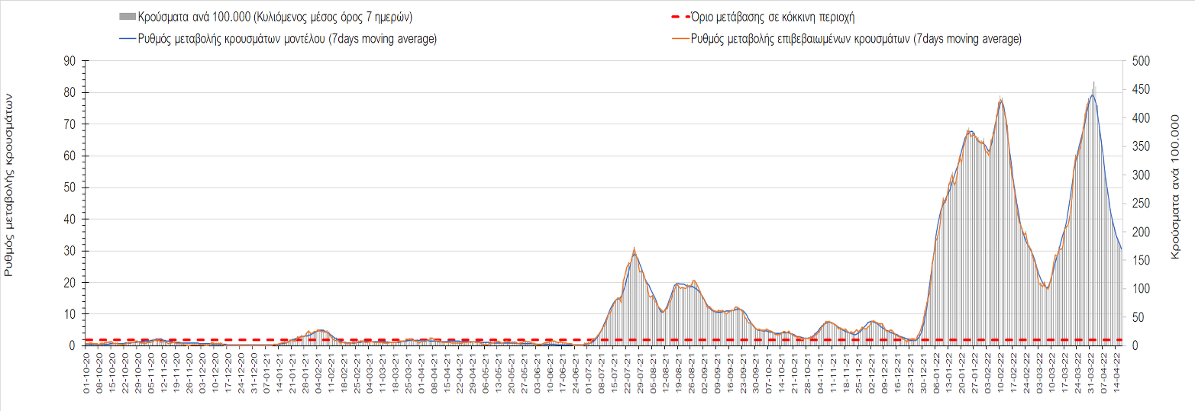
Σχήμα 56. Πορεία του ημερησίου αριθμού των κρουσμάτων (κυλιόμενος μέσος όρος 7 ημερών) στην Σαντορίνη

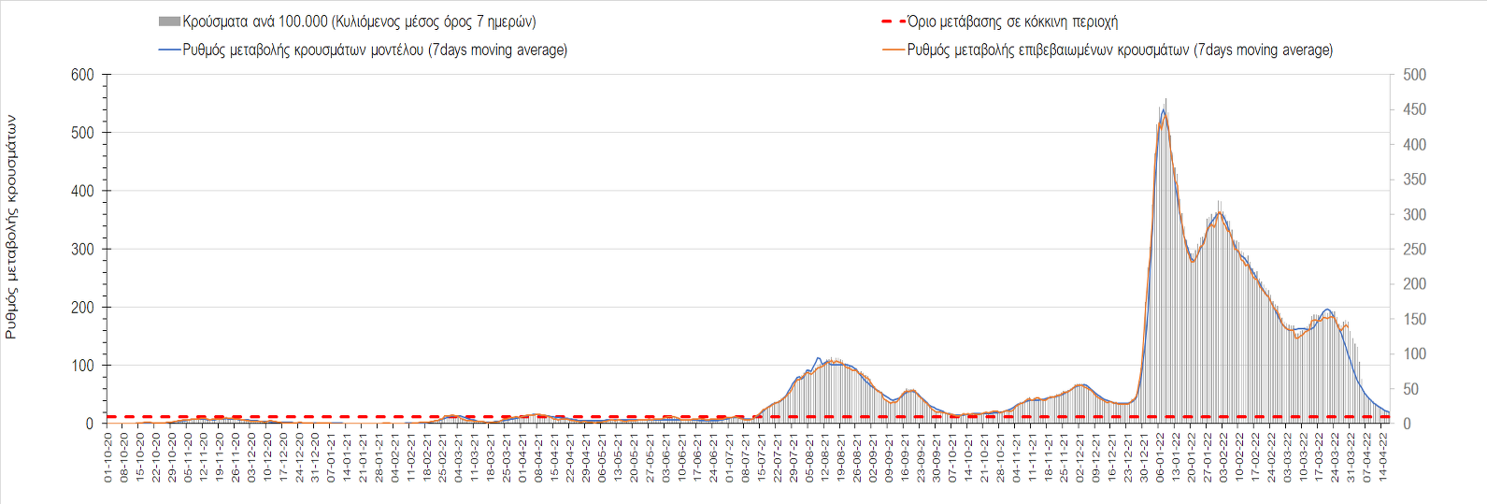
Σχήμα 57. Πορεία του ημερησίου αριθμού των κρουσμάτων (κυλιόμενος μέσος όρος 7 ημερών) στην Ρόδο
Συμπεράσματα: Με βάση τα σημερινά αποτελέσματα, σε σχέση με χθες, παρατηρήθηκε πρακτικά ελαφρά μικρότερος ασθενών σε κρίσιμη κατάσταση (διασωληνωμένοι σε ΜΕΘ), και μεγαλύτερος αριθμός θανάτων από COVID-19. Σε πανελλαδικό επίπεδο ο κυλιόμενος εβδομαδιαίος μέσος όρος του δείκτη θετικότητας διαμορφώθηκε στο 11,2% (η ημερήσια τιμή σήμερα είναι 7,5%) ενώ ο κυλιόμενος εβδομαδιαίος μέσος όρος του πραγματικού αριθμού αναπαραγωγής R_{t} (δηλαδή ο αριθμός των ατόμων που ένας φορέας μπορεί να επιμολύνει) διατηρήθηκε στο 0,99 (R_{t} κάτω από τη μονάδα υποδηλώνει καθαρή μείωση της διασποράς του ιού στην κοινότητα). Η αύξηση του R_{t} πάνω από τη μονάδα τις προηγούμενες 16 ημέρες υποδήλωνε ανοδικό κύμα.
O πραγματικός αριθμός αναπαραγωγής R_{t} ανά περιφερειακή ενότητα της χώρας παρουσιάζεται στο Σχήμα 58.
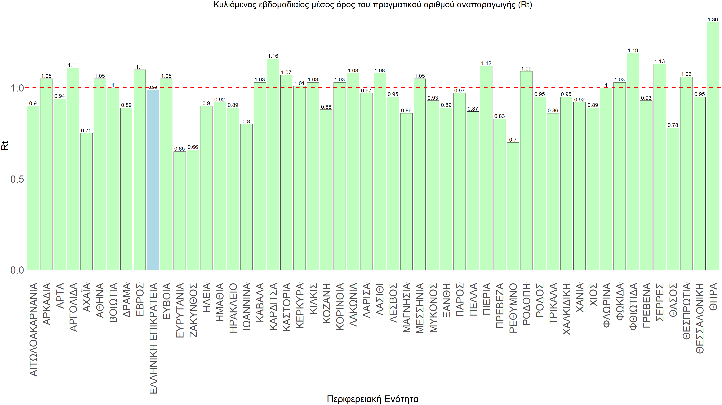
Σχήμα 58. Πραγματικός αριθμός αναπαραγωγής R_{t}
Η κάμψη της ανοδικής πορείας της προηγούμενης εβδομάδας, δείχνει να επανέρχεται και αντικατοπτρίζεται και στον ημερήσιο αριθμό των κρουσμάτων (κυλιόμενος μέσος όρος 7 ημερών), ο οποίος εμφανίζει οριακή πτώση, και βρίσκεται μόλις πάνω από τις 21.000 (21.029). Για να επανέλθει η συστηματική αποκλιμάκωση της πανδημίας, πέρα από την εφαρμογή των μέτρων (σε συνδυασμό με την σημαντική συνειδητοποίηση εκ μέρους του πληθυσμού ότι χρειάζεται προσοχή και σύνεση για την αντιμετώπιση της διασποράς της παραλλαγής Ο), θα πρέπει να στοχεύσουμε στη διατήρηση και την επέκταση της επίκτητης ανοσίας του πληθυσμού, αλλά και στον πολύ μεγάλο αριθμό των τεστ συνολικά (μοριακά, rapid και self-test) που πραγματοποιούνται καθημερινά, των οποίων ο αριθμός έχει φθάσει σε ημερήσια βάση τις 700.000. Για αυτό το λόγο και με δεδομένη τη μεγάλη διασπορά στα σχολεία θεωρούμε πρόωρη τη μείωση των self-test στα παιδιά σχολικής ηλικίας σε ένα μόνο την εβδομάδα από τα δύο που γίνονταν μέχρι τώρα.
Τα πολλά τεστ, η τεχνητή ανοσία σε συνδυασμό με τη φυσική ανοσία του πληθυσμού μετά από νόσηση, θα συντελέσουν στην συστηματική αποκλιμάκωση της πανδημίας, παρόλο που οι επαναμολύνσεις συνεχώς επιβραδύνουν τη συστηματική αποκλιμάκωση. Αντίθετα, με τον υπάρχοντα ρυθμό εμβολιασμού αναμνηστικών δόσεων, και σε συνδυασμό με την παρουσία της Ο-2, διανύουμε άλλο ένα κύμα και που έχει ήδη καθυστερήσει την επερχόμενη αποκλιμάκωση. Σημαντικός παράγοντας τόσο για την αβεβαιότητα των προβλέψεων, αλλα όσο και για τη διαφαινόμενη πορεία της πανδημίας αποτελούν και οι επαναμολύνσεις, και θα ήταν αρκετά βοηθητικό να υπήρχαν στην ημερήσια έκθεση του ΕΟΔΥ και τέτοιου τύπου δεδομένα.
Όσον αφορά στη διαμόρφωση της ανοσίας, αξίζει να επισημανθεί ότι μέχρι χθες φτάσαμε στο να είναι πλήρως εμβολιασμένοι με 2 δόσεις το 71% του πληθυσμού. Αντίστοιχα όμως, θα πρέπει να εξασφαλιστεί η διατήρηση της ανοσίας στους ήδη εμβολιασμένους που έχουν ξεπεράσει το εξάμηνο από τον εμβολιασμό και με τη δεύτερη δόση με τη χορήγηση της ενισχυτικής τρίτης δόσης, έτσι ώστε να μην αντισταθμιστούν οι νέοι εμβολιασμοί, από άτομα στα οποία θα έχει παρέλθει η ανοσία. Σήμερα έχει εμβολιαστεί με 3 δόσεις περίπου το 52% του πληθυσμού. Είναι κρίσιμο για την επιτυχή αντιμετώπιση της κλιμάκωσης της διασποράς του στελέχους Ο να επιταχυνθεί ο εμβολιασμός με τη 3^{η} δόση και ο εμβολιασμός των παιδιών σχολικής ηλικίας (5-18). Επιπλέον, η αποτελεσματικότητα των συνδυαστικών αυτών εργαλείων πρόληψης της διασποράς, θα πρέπει να αποτελέσει οδηγό για την αντιμετώπιση του κύματος της μετάλλαξης Ο. Υπολογίζουμε ότι αν συνεχιστεί ο χαμηλότερος ρυθμός εμβολιασμού με την τρίτη δόση που παρατηρείται τις τελευταίες 15 ημέρες θα έχουμε γύρω στους 2600 θανάτους περισσότερους από COVID-19 μέσα στο πρώτο εξάμηνο του 2022 σε σχέση με τους θανάτους που θα είχαμε αν ο ρυθμός χορήγησης της τρίτης δόσης παρέμενε στα υψηλά επίπεδα που βρέθηκε στις αρχές του έτους και στο τέλος του 2021.
Η επιδημιολογική εικόνα σήμερα σε σχέση με την εικόνα την προηγούμενη Τετάρτη, παρουσιάζεται στα συγκριτικά συγκεντρωτικά αποτελέσματα που δίνονται στο Σχήμα 59.
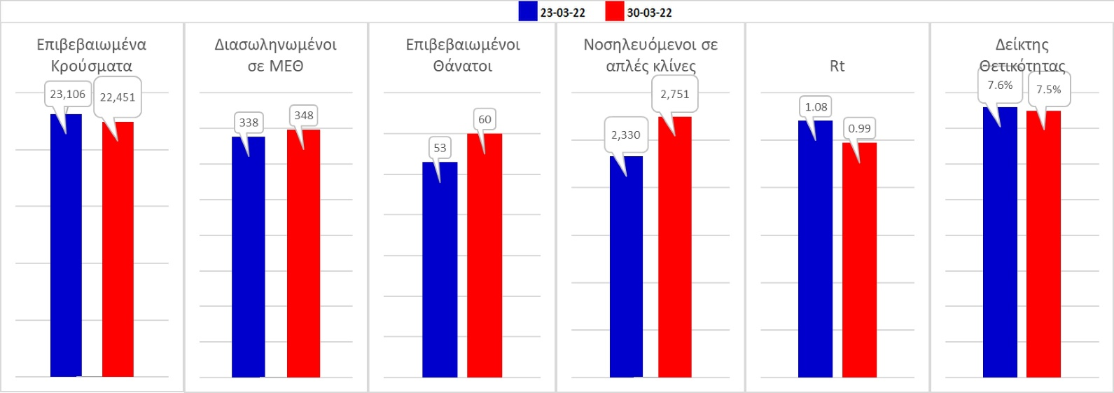
Σχήμα 59. Συγκριτικά αποτελέσματα της επιδημιολογικής εικόνας της σημερινής Τετάρτης (30/03/2022) σε σχέση με τη προηγούμενη (23/03/2022)
Όσον αφορά επιμέρους περιοχές, όλες βρίσκονται πάνω από το όριο χαρακτηρισμού ως περιοχές ανησυχίας. Η συγκεντρωτική εικόνα των επιμέρους περιοχών παρουσιάζεται στο Σχήμα 60.
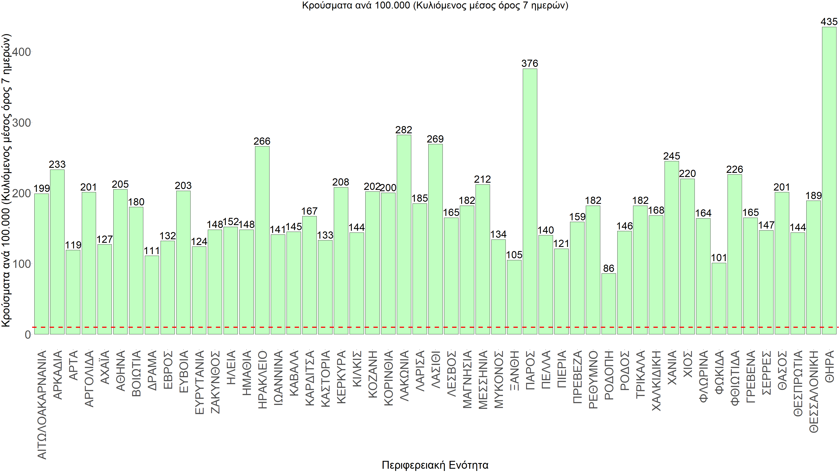
Σχήμα 60. Συγκεντρωτική εικόνα των νέων κρουσμάτων ανά 100.000 κατοίκους (κυλιόμενος μέσος όρος 7 ημερών) των επιμέρους περιοχών
Η αποτύπωση των τάσεων στις επιμέρους περιοχές, παρουσιάζεται στο Σχήμα 61, όπου παρουσιάζεται ο ρυθμός μεταβολής των νέων κρουσμάτων ανά 100.000 κατοίκους (κυλιόμενος μέσος όρος 7 ημερών) των επιμέρους περιοχών. Θετικές τιμές του ρυθμού μεταβολής υποδηλώνουν άνοδο, ενώ αρνητικές τιμές υποδηλώνουν πτωτική πορεία.
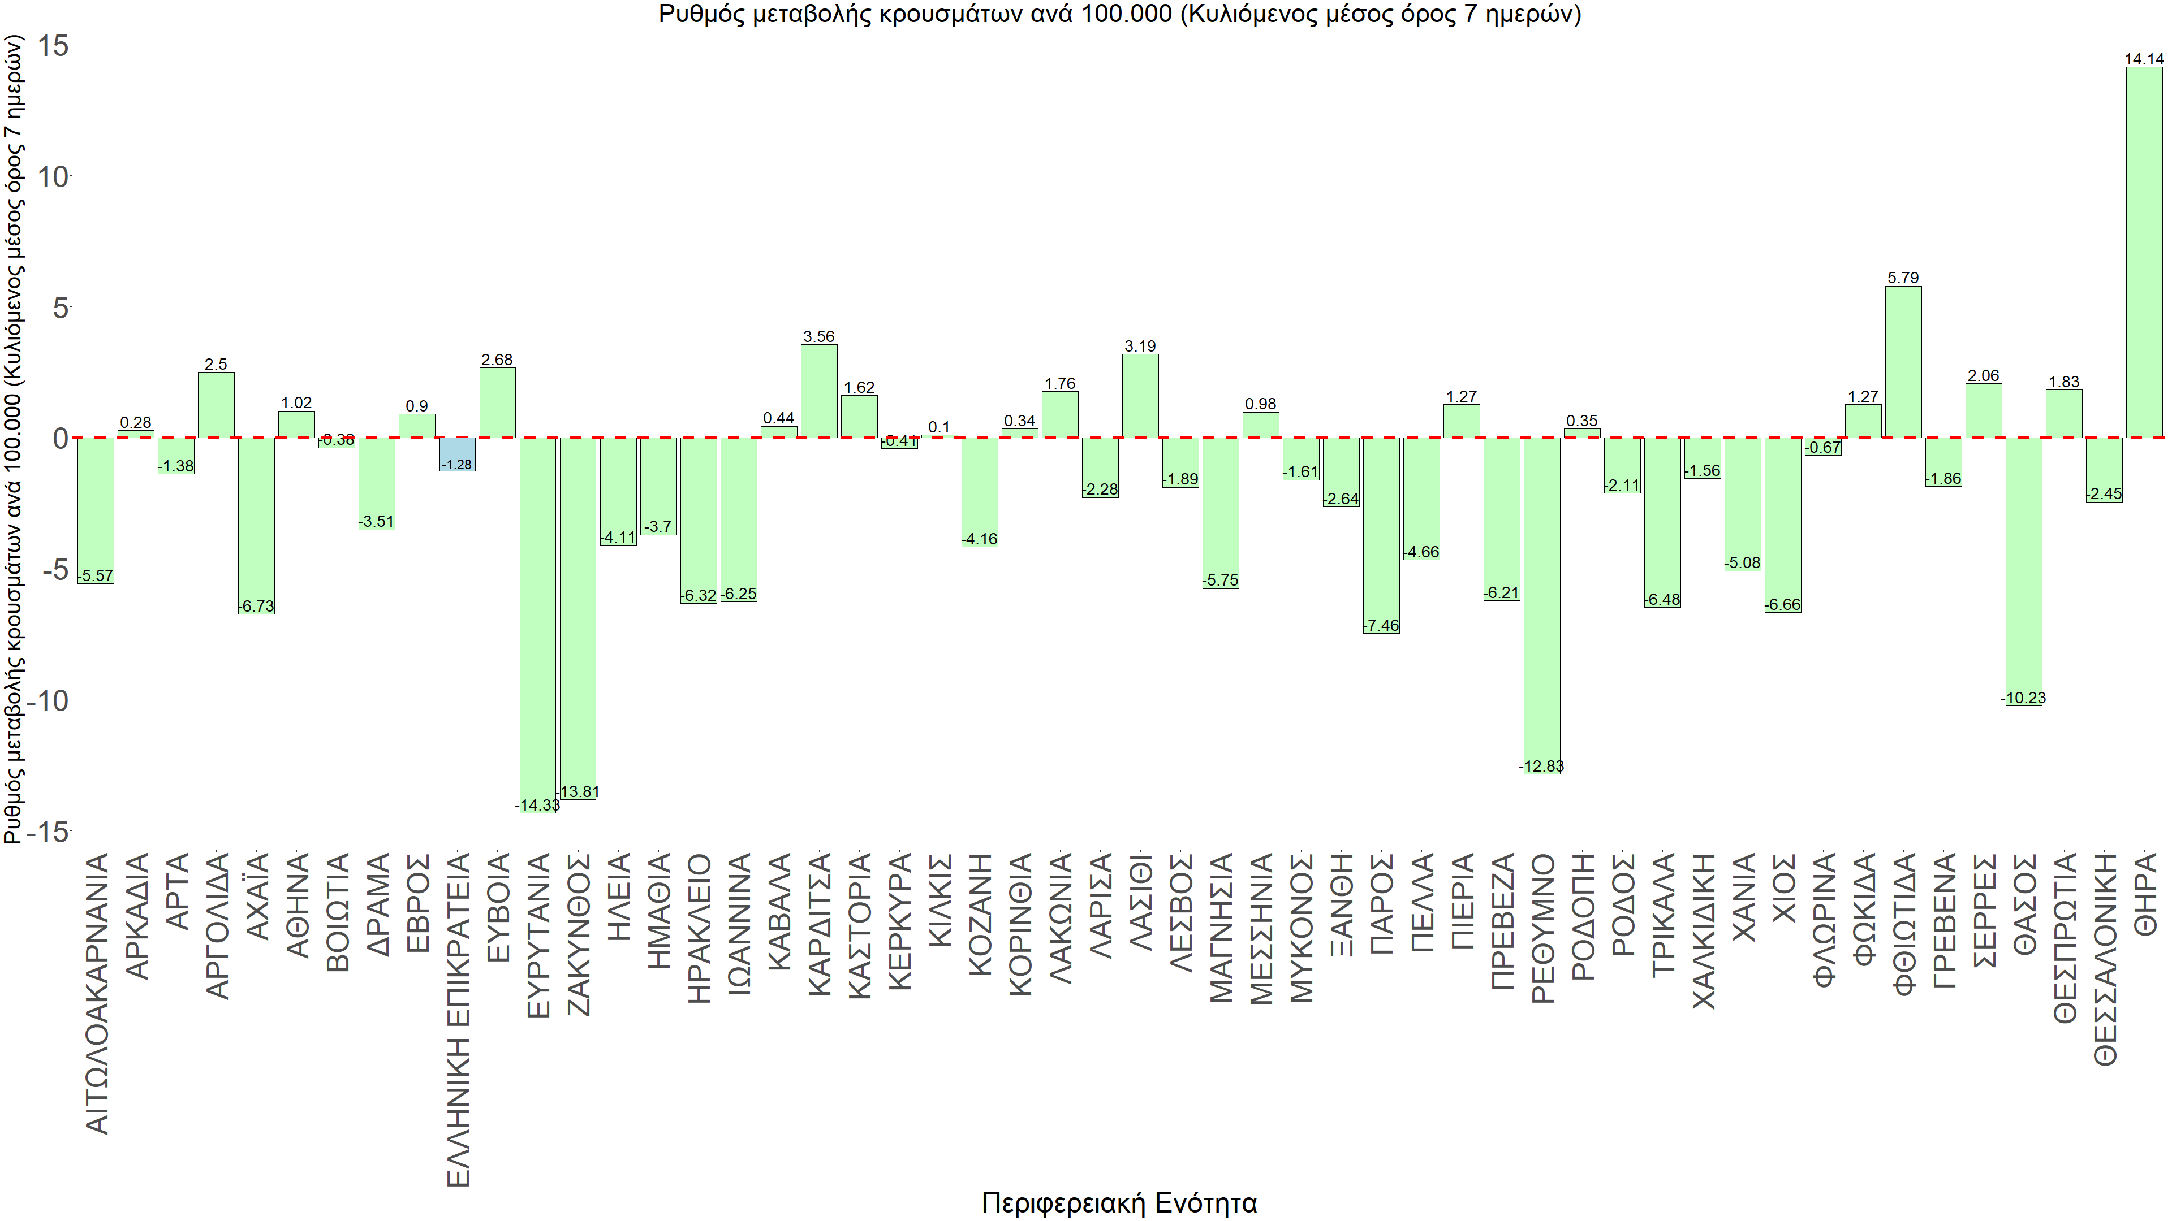
Σχήμα 61. Συγκεντρωτική εικόνα του ρυθμού μεταβολής των νέων κρουσμάτων ανά 100.000 κατοίκους (κυλιόμενος μέσος όρος 7 ημερών) των επιμέρους περιοχών
Με βάση το Σχήμα 61, αλλά και τη συνολικότερη πορεία των τελευταίων ημερών όπως αυτή αποτυπώνεται στο Σχήμα 58 (πραγματικός αριθμός αναπαραγωγής R_{t} ανά περιοχή), οι περισσότερες περιοχές είναι σε πτωτική πορεία, με καθαρά ανοδική τάση στη Σαντορίνη, σε μικρότερο βαθμό στη Φθιώτιδα, ενώ ακολουθούν και άλλες πόλεις με χαμηλότερο ρυθμό. Εντούτοις, αρκετές περιοχές εμφανίζουν κάμψη, λόγω της επιπλέον (φυσικής) ανοσίας που διαμορφώθηκε με την πιο πρόσφατη κύμανση, με πιο έντονη στην Ευρυτανία, στο Ρέθυμνο, στη Ζάκυνθο και στη Θάσο. Όσον αφορά τις μεγάλες πόλεις, στην Αττική, παρουσιάζεται μεγάλη διασπορά ξανά, και θα καθυστερήσει για περίπου μια εβδομάδα η κάμψη αυτής, ενώ στη Θεσσαλονίκη, έχει ξεκινήσει η επιβράδυνση της διασποράς, και αναμένουμε να δουμε κάμψη στις επόμενες 3-4 ημέρες.
Γενικά, τους τελευταίους 2 μήνες, επιβεβαιώνεται η θεωρία της δυναμικής ισορροπίας που έχει ήδη αναφερθεί. Στην προκειμένη περίπτωση, η χαλάρωση των μέτρων, έδωσε το χώρο στην πιο μεταδοτική μετάλλαξη Ο-2 να αναπτυχθεί και να δώσει μια επιπλέον κύμανση, καθυστερώντας την ταχεία αποκλιμάκωση, από την άλλη, η διαμόρφωση ενός υψηλού κύματος δυσχεραίνεται από την επιπλέον φυσική ανοσία που διαμορφώνεται (και που προστίθεται στη συνολική επίκτητη και ήδη υπάρχουσα φυσική ανοσία), ακριβώς λόγω της κύμανσης αυτής. Όπως όμως αναφέρθηκε, επιπλέον επιβαρυντικός παράγοντας είναι οι επαναμολύνσεις, ενώ αξίζει να εξεταστεί το ενδεχόμενο να υπάρχει μειωμένη ανοσία σε άτομα που είχαν εμβολιαστεί με την τρίτη δόση προ 4 μηνών.
Για να περιοριστεί ο κίνδυνος εκτεταμένης αναζωπύρωσης της πανδημίας της παραλλαγής Ο-2 και να επανέλθει η αποκλιμάκωση, απαραίτητες προϋποθέσεις είναι:
(α) να συνεχισθεί με υψηλό ρυθμό τόσο ο εμβολιασμός με την αναμνηστική δόση όσο και να ολοκληρωθεί γρήγορα ο εμβολιασμός των παιδιών σχολικής ηλικίας, και
(β) να συνεχιστεί η τήρηση με υπευθυνότητα των μέτρων που ισχύουν σήμερα μέχρι να παρατηρηθεί αποκλιμάκωση της διασποράς κάτω από 5000 ημερησίως.

